УНИВЕРСИТЕТ ИНТЕРНЕТ-ПРОФЕССИЙ «НЕТОЛОГИЯ»

**Дипломная работа по программе обучения:**

**«Веб-аналитика для маркетолога»**

Выполнил

**Студент: Денис Шумилов**

**Группа: WA-60**

Проверила

**Преподаватель: Наталья Секацкая (Семак)**

# **Содержание**

Содержание

Описание проекта

Глава 1. Установка счетчика и настройки Google Analytics

Глава 2. Установка счетчика и настройки Яндекс.Метрики

Глава 3. Настройки Google Analytics и Яндекс.Метрики через Google Tag Manager

Глава 4. Анализ аудитории сайта

Глава 5. Анализ эффективности источников трафика

Глава 6. Анализ сайта и поведения пользователей

Глава 7. Анализ эффективности продаж и настройка электронной торговли

Глава 8. Продвинутые возможности Google Analytics

Глава 9. A/B-тестирование

Глава 10. Сквозная аналитика

Глава 11. Применение Google Data Studio для визуализации данных

Выводы по работе

Заключительный блок: инсайты

## 

# **Описание проекта**

Опишите проект, над которым работаете в рамках дипломной работы:

| Название компании + Ссылка на сайт.  В том случае, если реального проекта нет, то именно в этой части диплома расскажите об этом. Укажите, для каких глав дипломной работы вы будете использовать свой проект, а для каких — учебные проекты.  *Например: Настройки будут производиться на сайте-тренажере [здесь ссылка], а анализ аудитории на демо-аккаунте Google Analytics.* | *Настройки будут производиться на сайте-тренажере* [*ссылка*](http://shumilovdenwa60.atwebpages.com/index.html) *, а анализ аудитории на демо-аккаунте Google Analytics* [*ссылка*](https://shop.googlemerchandisestore.com/) . |
| --- | --- |
| Опишите свой проект в 2-3 предложениях — все, что вы считаете важным сообщить дипломному руководителю, чтобы он мог дать наиболее полную обратную связь по дипломной работе.   * Чем занимается компания? * Целевая аудитория проекта? * Сформулируйте цели бизнеса — чего планирует достичь компания. |  |
| Если в вашей компании несколько направлений, какое из них вы планируете рассматривать в рамках курса?  *Например, если вы продаете товары частным лицам и одновременно продаете франшизу юридическим лицам, это 2 совершенно разных направления. Возможно, стоит сосредоточиться на каком-то одном.* |  |

# **Глава 1. Установка счетчика и настройки Google Analytics**

Опишите, что отслеживается и зачем это сделано. Покажите на скриншотах, какие настройки произведены в интерфейсах.

1.1 Установка счетчика:

После создания аккаунта и ресурса в Google Аналитик(GA) создается идентификатор отслеживания GA, который можно устанавливать в код сайта для сбора данных (аналитики) по сайту.

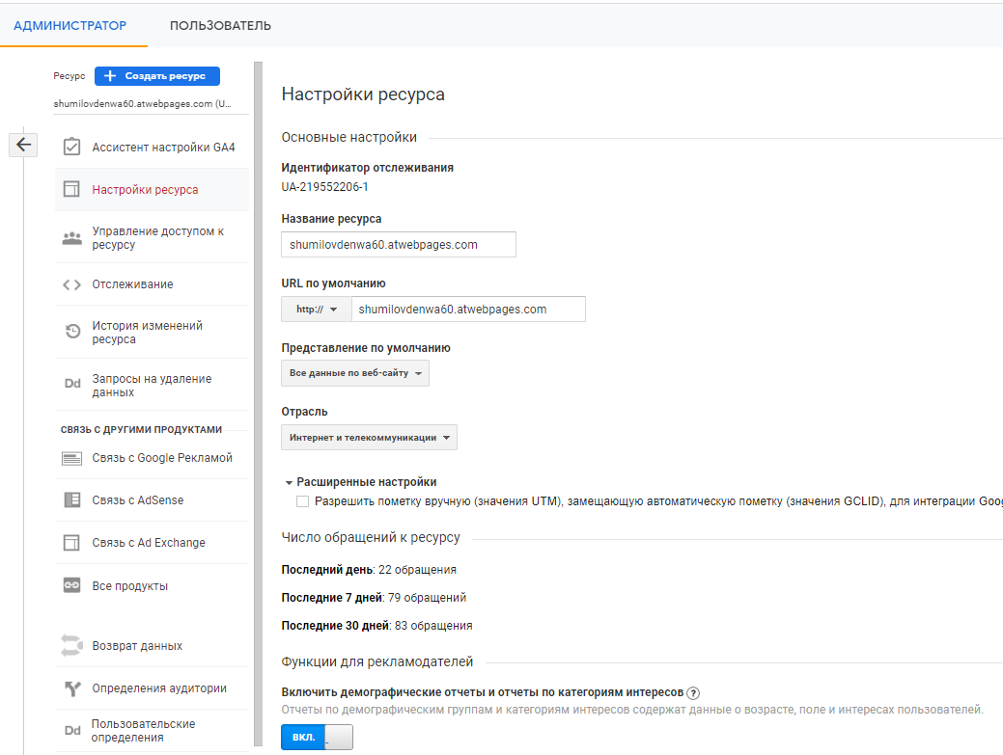

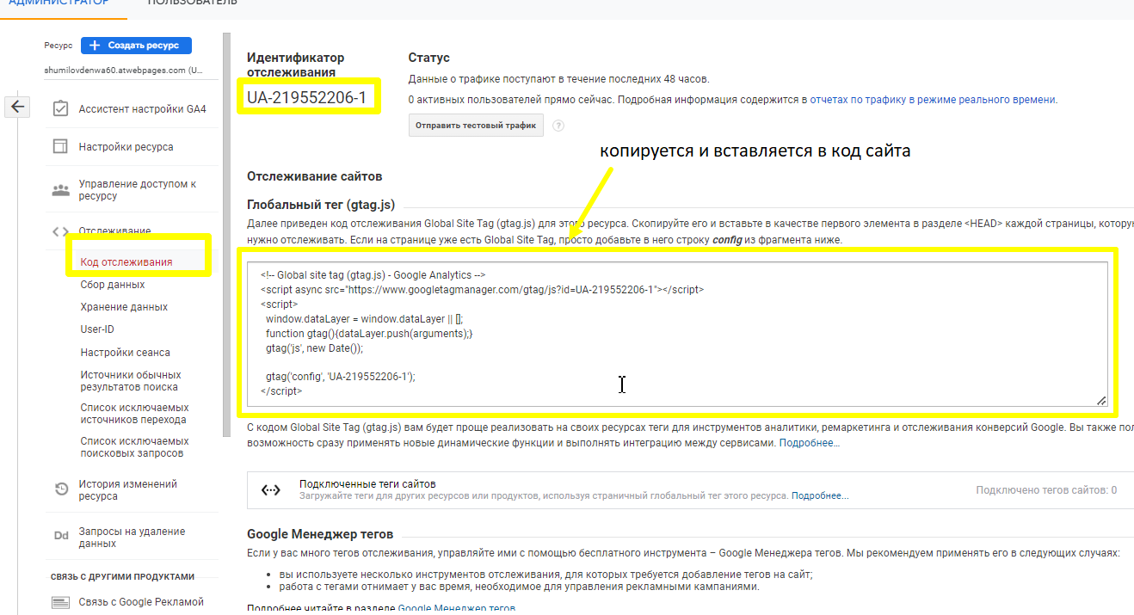

Счетчик размещается на всех страницах сайта (с расширением html): 404.html, 500.html, index.html, html.html, css.html, contacts.html после тега <meta charset="utf-8"> ближе к началу страницы (в <head>).

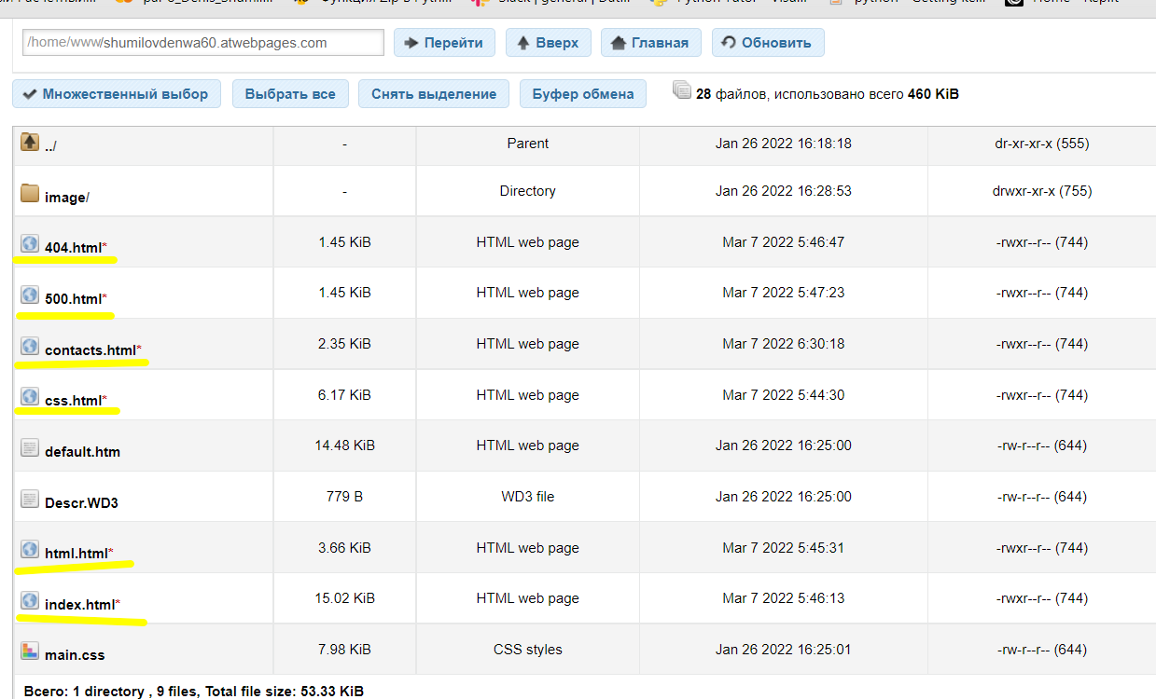

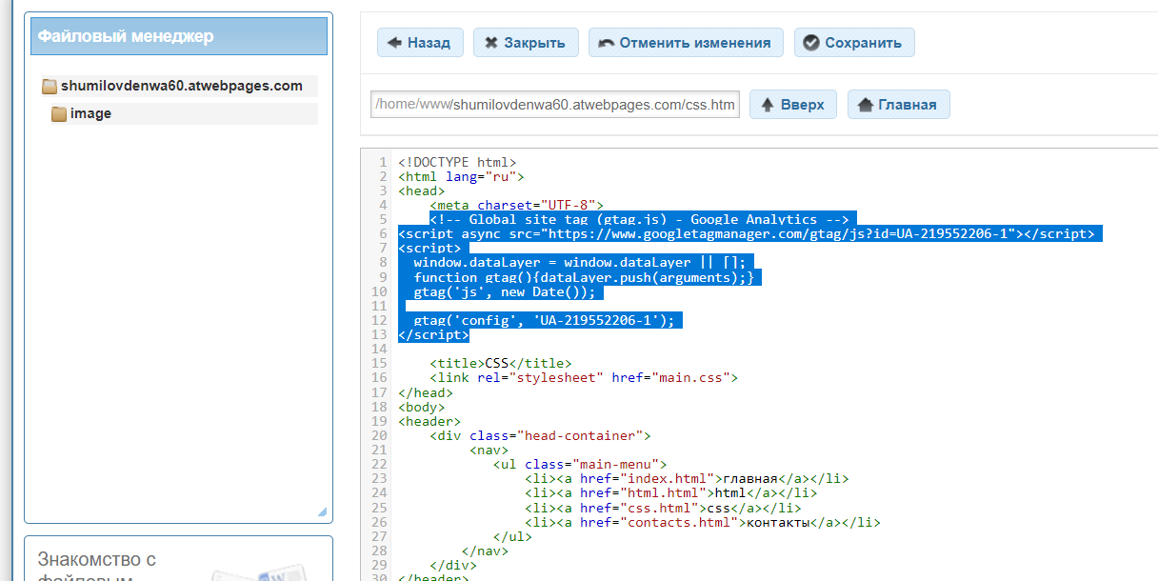

Проверка установленного счетчика на сайт через Google Tag Assistant, через код сайта

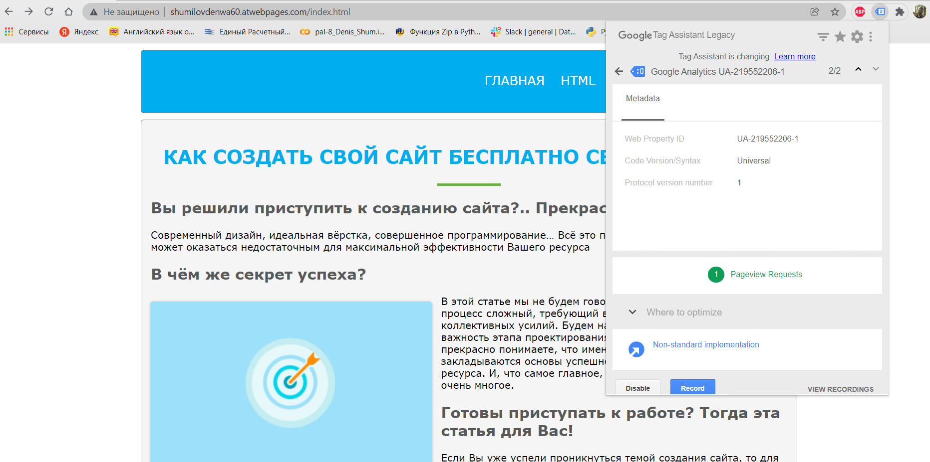

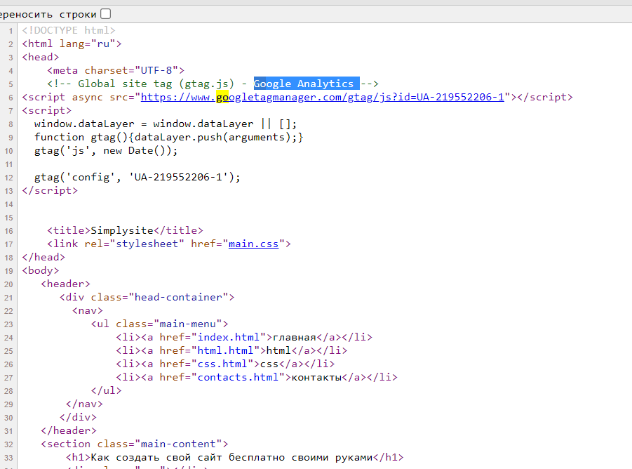

1.2 Настройки ресурса:

1. Подключение отчетов по демографии.

Чтобы лучше изучить аудиторию (видеть данные о возрасте, поле и интересах) необходимо включить эту функцию в настройках ресурса

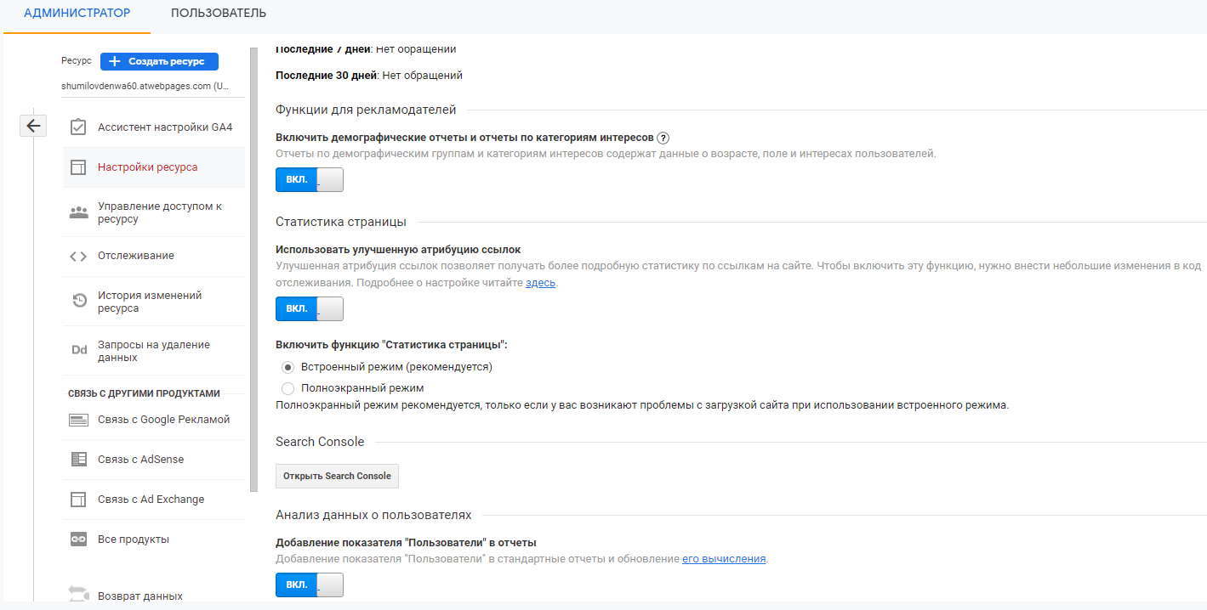

1. Настройки сеанса.

По умолчанию сеанс заканчивается через 30 мин бездействия пользователя на сайте. Время ожидания кампании – это время, в течение которого Google Analytics хранит информацию о пользователе, который пришел из рекламной кампании.

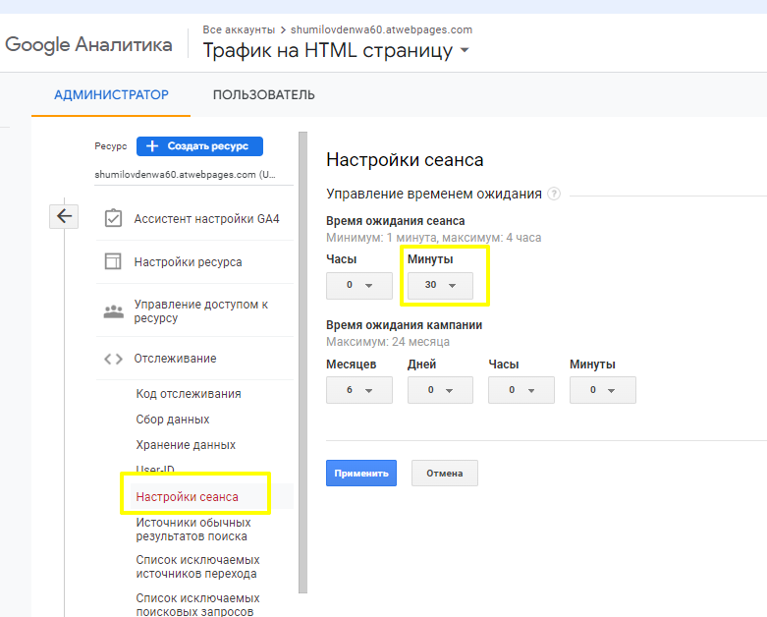

1. Источники обычных результатов поиска.

Трафик через любые [поисковые системы по умолчанию](https://support.google.com/analytics/answer/2795821?hl=ru#searchEngine)([ссылка](https://support.google.com/analytics/answer/2795821?hl=ru#zippy=%2C%D1%81%D0%BE%D0%B4%D0%B5%D1%80%D0%B6%D0%B0%D0%BD%D0%B8%D0%B5)) отображается в отчетах как обычный поисковый. Посетители, которые заходят на сайт через поисковые системы, не входящие в этот список, относятся в отчетах не к обычному поисковому трафику, а к трафику переходов (Данные по таким переходам в Analytics доступны в отдельном отчете «Источники трафика – Весь трафик – Переходы»). В списке поисковых систем можно добавлять и удалять сайты, а также менять их порядок. Это позволяет настраивать определение обычного поискового трафика, а также отображение данных в отчетах.

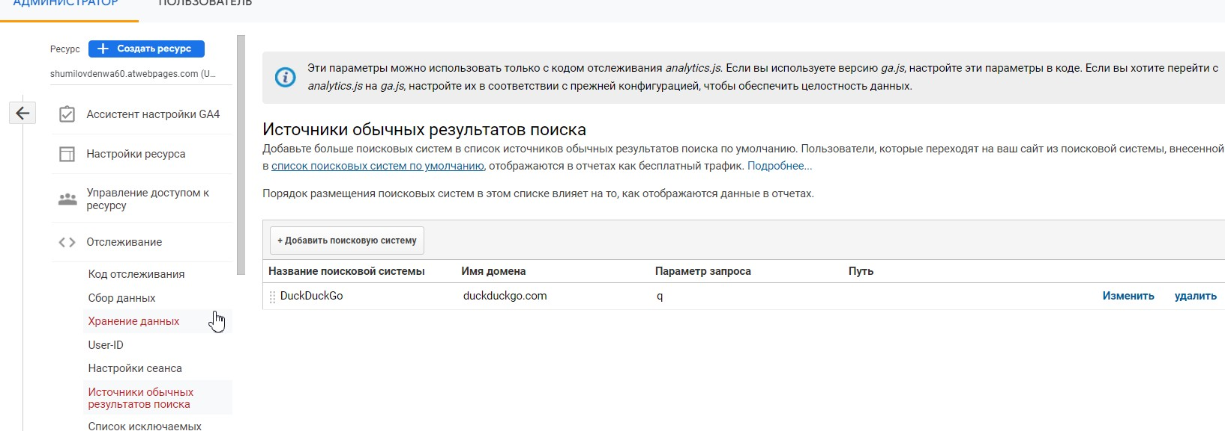

1. Список исключаемых источников перехода.

Пользователи, которые переходят из этого списка доменов, не будут учитываться в отчетах как трафик переходов. По умолчанию при каждом переходе в Google Analytics создается новый сеанс. Если источник перехода исключен, то трафик, поступающий с соответствующего домена, не создает новый сеанс.

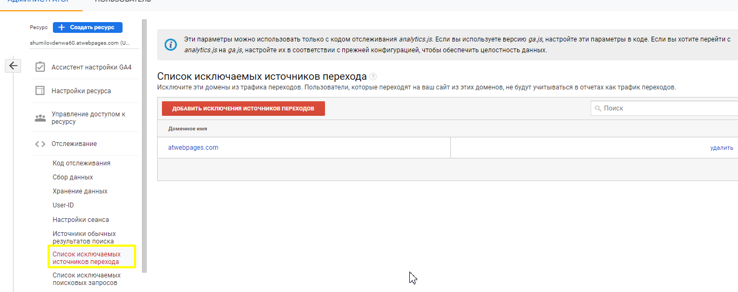

1. Список исключаемых поисковых запросов. 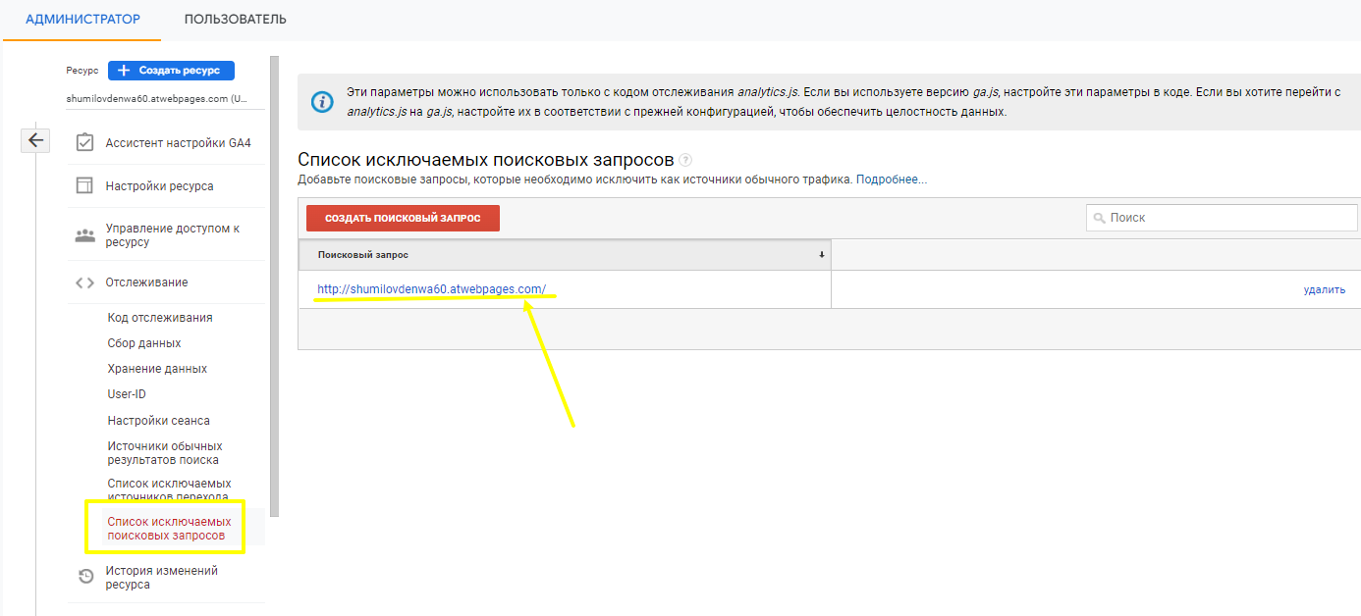

1.3 Настройки представлений:

1. Какие у вас есть представления на проекте? Заполните таблицу «Представление — Цель».

| Представление | Какую задачу решает? |
| --- | --- |
| Рабочее представление | Отслеживать трафик, исключая трафик с собственного IP адреса |
| Мобильный трафик | Отслеживать трафик только с мобильных устройств |
| Платный трафик | Отслеживать трафик по платной рекламе |

1. Какие фильтры настроены и зачем? Приведите примеры настроенных фильтров в представлениях.

Возможные фильтры:

* Исключение внутреннего трафика по IP.
* Исключение спам-трафика.
* Включить только трафик на свой хост.
* Исключить трафик по нежелательным источникам.
* Фильтры для сайтов с поддоменами (если у вас есть поддомены на проекте, то можете показать пример настройки).
* Выделение поддоменов в представления.
* Полный URL для общего представления.

Фильтр исключает трафик с собственного IP адреса

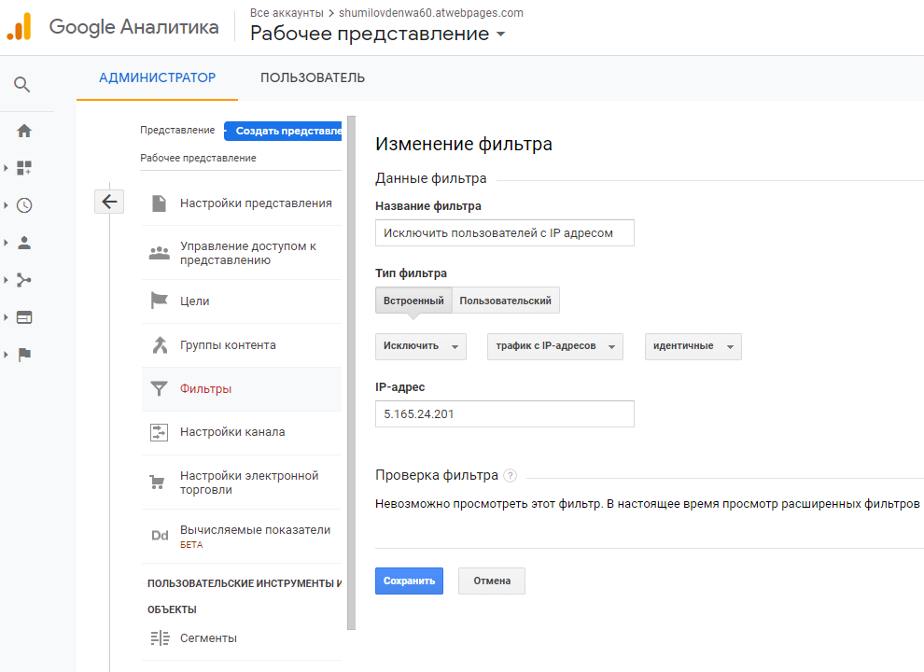

Фильтр для отслеживания трафик только с мобильных устройств

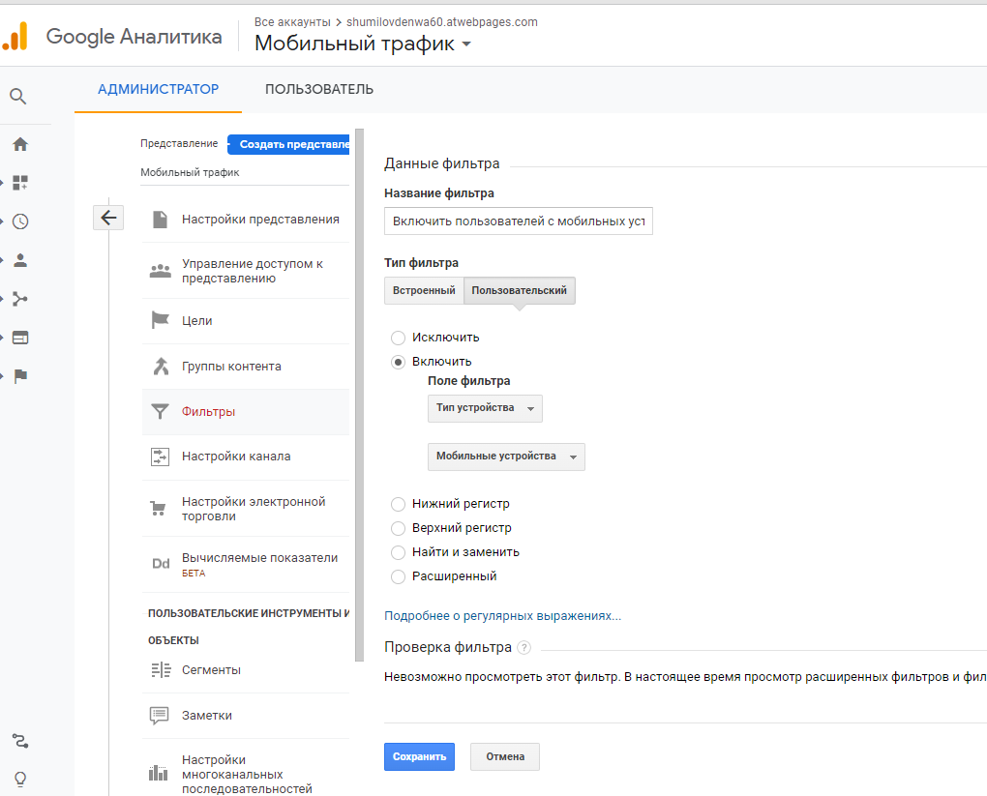

Фильтр для отслеживания трафика по платной рекламе

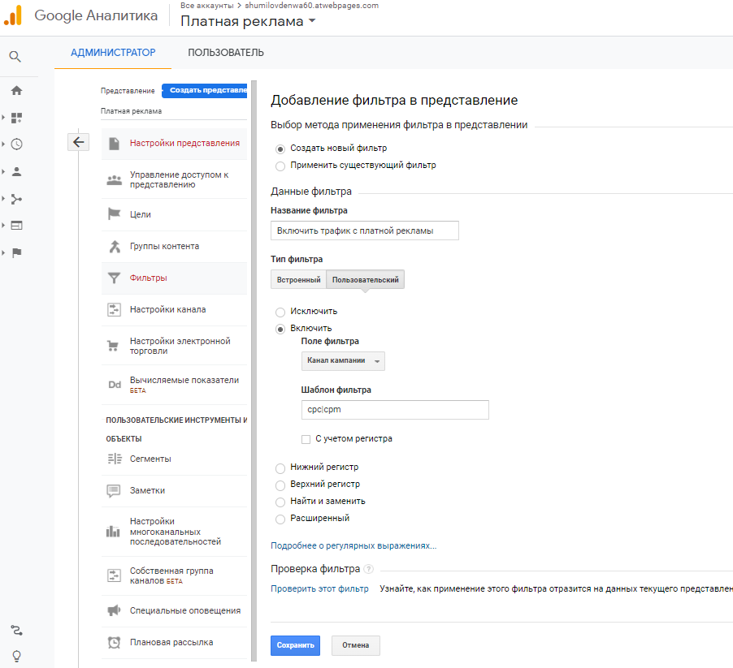

1. Продемонстрируйте на скриншотах настройки представлений:

* Часовой пояс.
* Исключение параметров URL (если есть).
* Валюта.
* Фильтрация роботов.
* Подключение поиска по сайту (если есть).

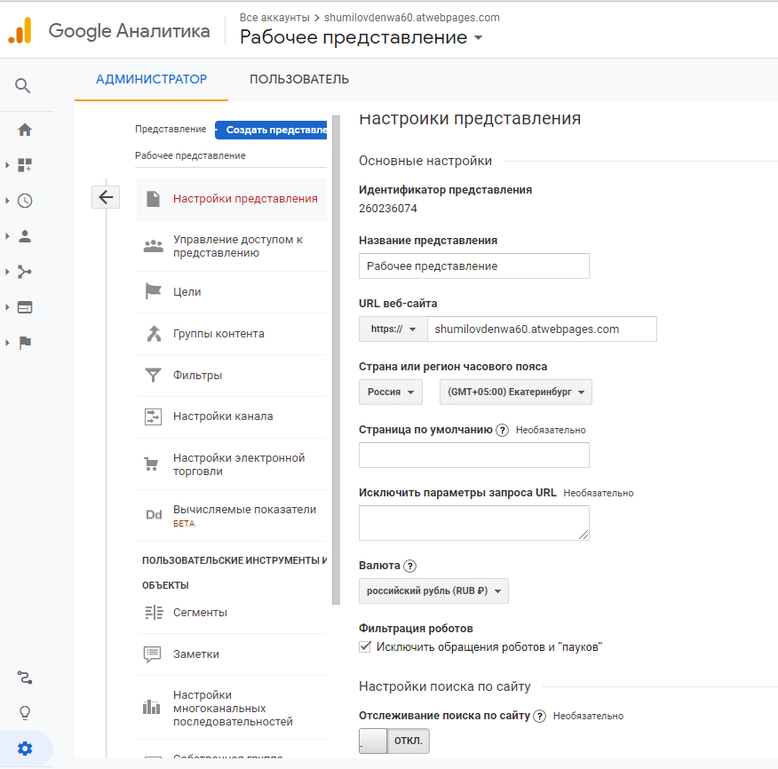

1.4 Настройка целей: Заполните таблицу по целям на проекте и разместите скриншоты настроек рабочих целей из интерфейса Google Analytics.

Скриншот следует сделать, открыв настройки цели, чтобы видны были именно настройки, а не общий список с целями.

| № | Цель | Что показывает | Зачем она нужна | Категория | Действие | Базовый код события GA |
| --- | --- | --- | --- | --- | --- | --- |
| 1 | клик по кнопке “Отправить” | количество отправленных форм на странице “Контакты” | Видеть количество регистраций | user | reg | ga(‘send’,’event’,’user’,’reg’) |

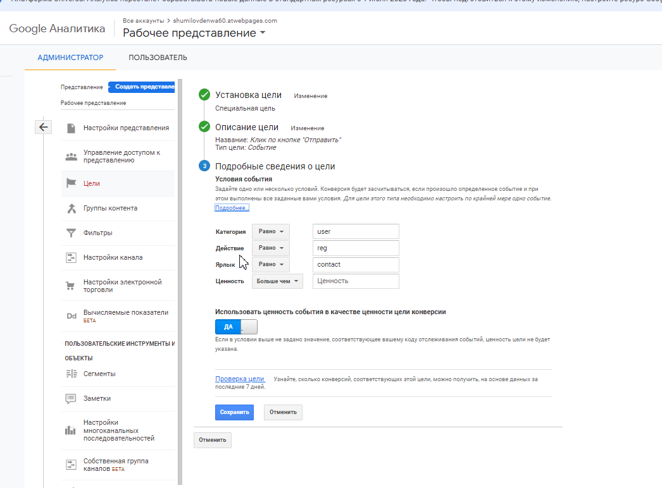

# 

# **Глава 2. Установка счетчика и настройки Яндекс.Метрики**

Опишите, что отслеживается и зачем это сделано. Покажите на скриншотах, какие настройки произведены в интерфейсах.

Счетчик устанавливается на сайт: <http://shumilovdenwa60.atwebpages.com/index.html>

После регистрации на Яндекс Метрике создаем счетчик

Название: “Счетчик 1”, номер: 87294496

Дополнительно отметил, чтобы принимать данные только с указанного сайта shumilovdenwa60.atwebpages.com и включил вебвизор, карту скроллинга, аналитику форм

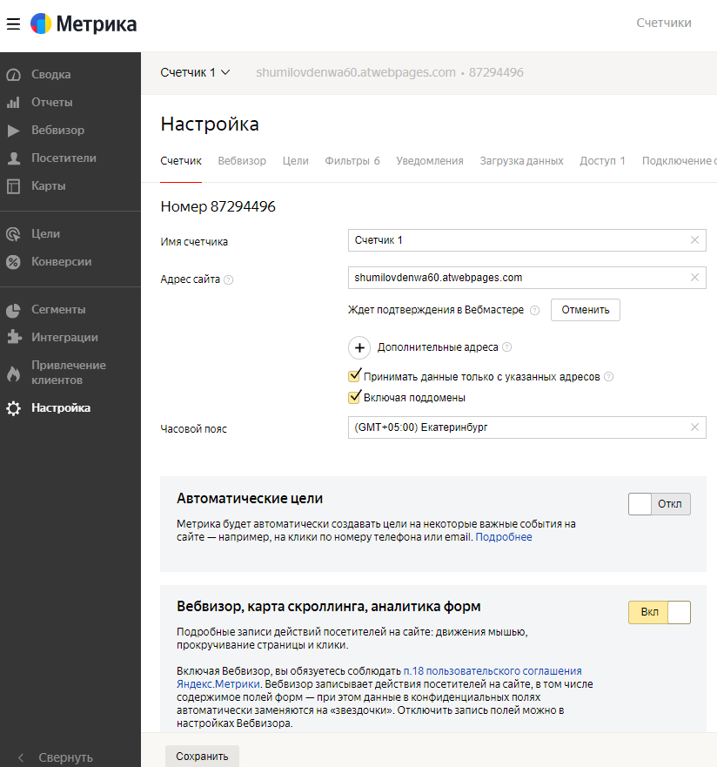

Счетчик размещается на всех страницах сайта (с расширением html): 404.html, 500.html, index.html, html.html, css.html, contacts.html после тега <meta charset="utf-8"> ближе к началу страницы (в <head>).

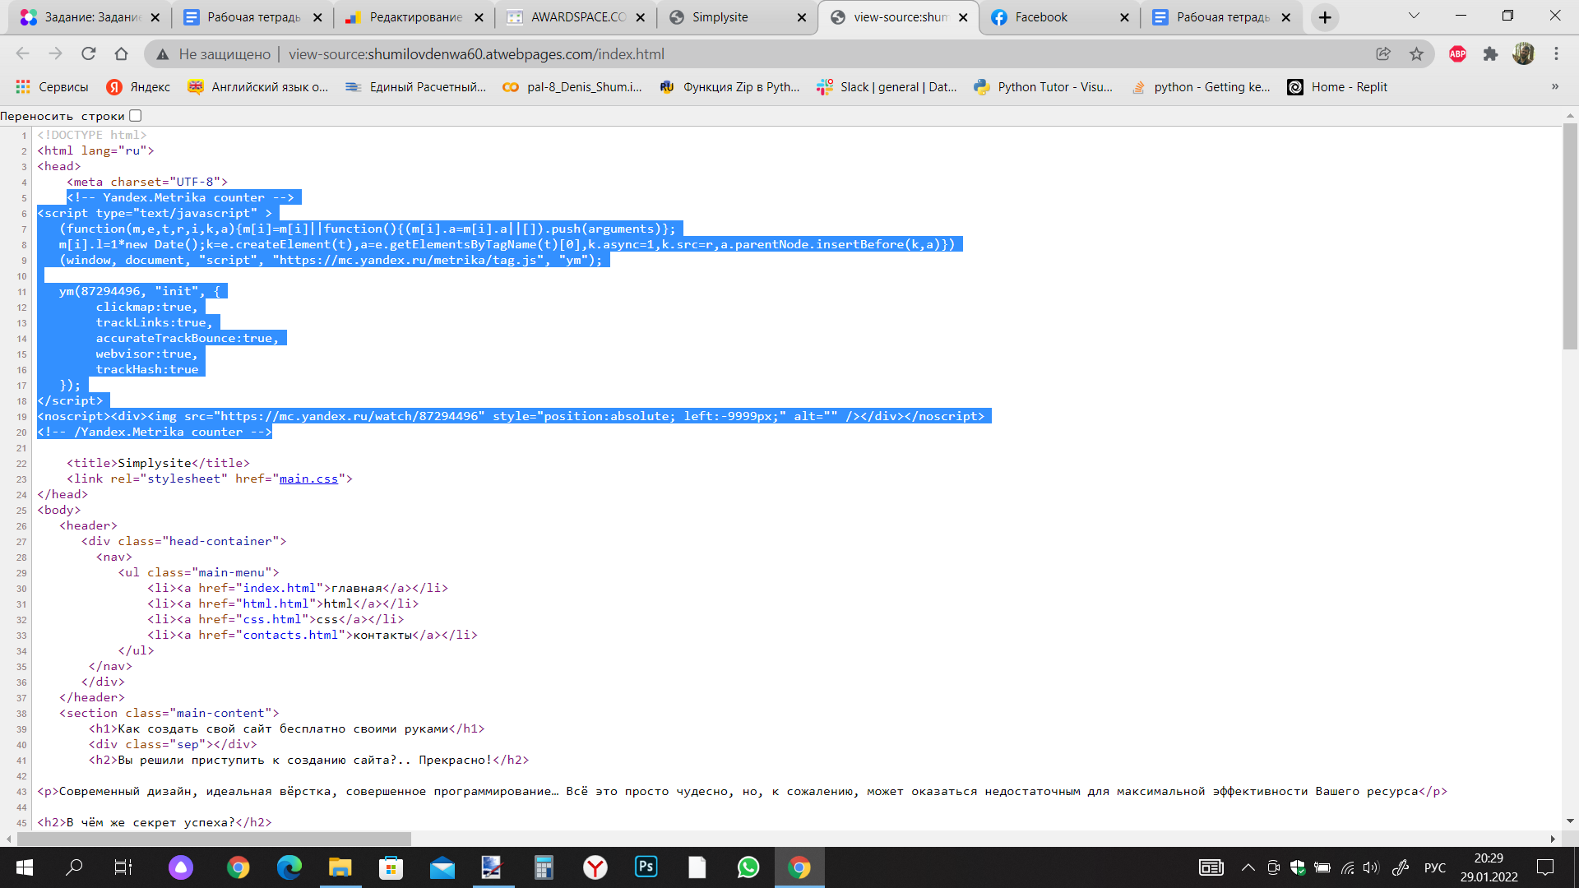

2.2 Настройка аккаунта Яндекс.Метрики:

В Яндекс Метрике заходим в разделе «Настройки» выбираем вкладку «Цели». И далее — «Добавить цель».

| **№** | **Цель** | **Что показывает** | **Зачем она нужна** | **Идентификатор** | **Базовый код события Яндекс Метрики** |
| --- | --- | --- | --- | --- | --- |
| 1 | посещение страницы | просмотр страницы | поможет понять, что в первую очередь интересует посетителей на сайте, найти слабые и сильные места в интерфейсе | url содержит: css.html |  |
| 2 | событие на отправку формы | попытки отправить форму | отслеживание (настроить валидацию формы)достижения отправки форм(-ы) | //HTML/BODY/SECTION/FORM  (путь к конкретной форме, отображается при наведении на форму на сайте) | <input type="submit" onclick="ym(87294496,'reachGoal','FORM'); return tue;"class="form-button" id="button" value="Отправить"/> |
| 3 | составная цель | переход на страницы сайта | помогает более гибко настраивать условия с операторами «и/или», чтобы учесть разные сценарии поведения пользователя и уместить их в одну цель Метрики | шаг 1: Главная страница (ID: 229639447):  url содержит: index.html  шаг 2: Переход на стр. HTML или CSS: url содержит: html.html или url содержит:css.html  шаг 3: Переход на стр. Контакты: url содержит: contacts.html |  |

Цели:

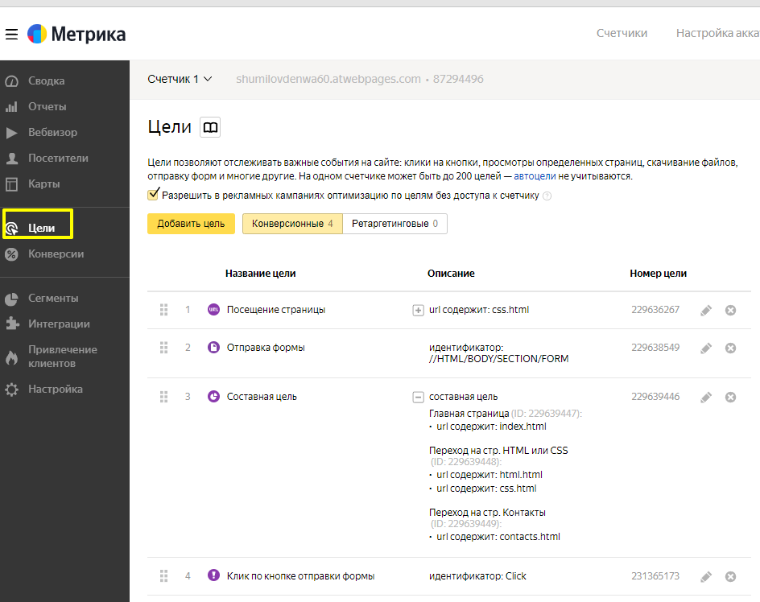

Цель: событие на отправку формы [скриншот "сработавшего события"](https://disk.yandex.ru/i/R6C9xIcrYW_GKw)

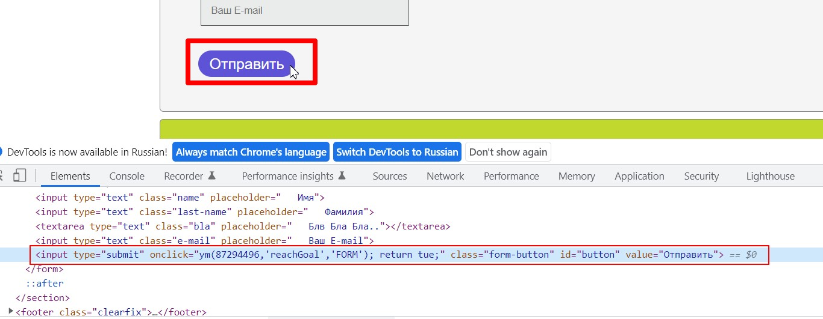

1. Вы используете фильтры? Если да, то прокомментируйте их использование.
2. Вы используете операции? Если да, то прокомментируйте их использование.

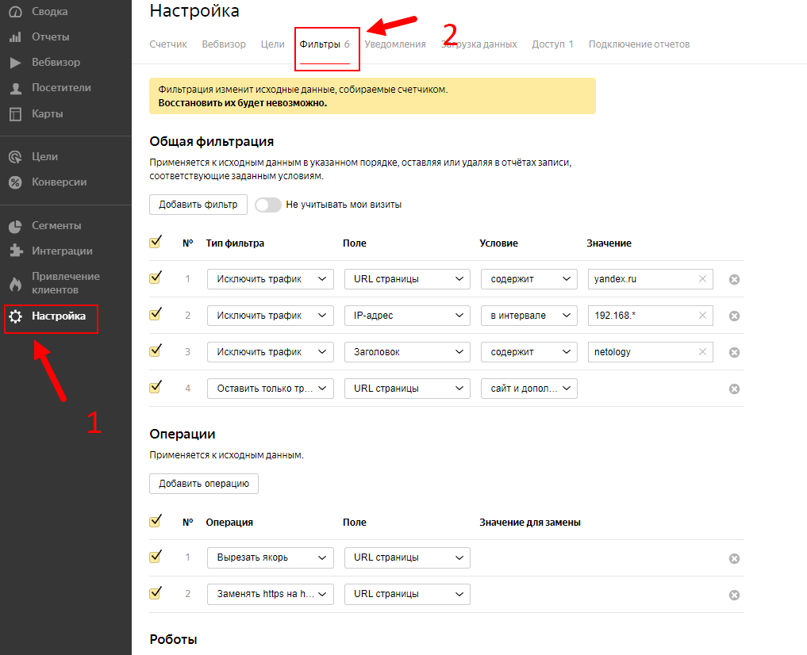

Фильтры - исключить трафик с вымышленных IP -адреса, URL, и содержащего заголовок.

Операции - вырезать якорь и заменять https на http.

#### 

# 

# 

# **Глава 3. Настройки Google Analytics и Яндекс.Метрики через Google Tag Manager**

3.1 Подтвердите скриншотами, что на вашем проекте установлен GTM. Если GTM нет, то создайте тестовый аккаунт в GTM.

*Установка кода GTM на всех страницах сайта (после UTF-8 и body)*

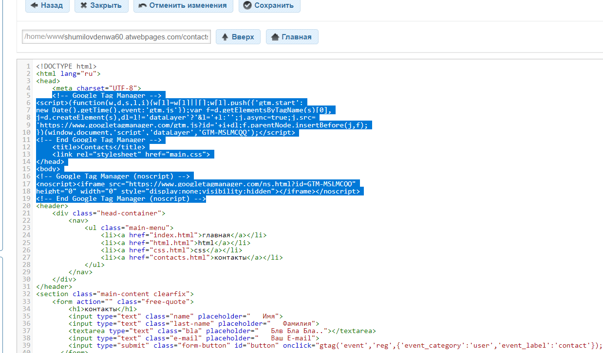

3.2 Создайте тег для размещения Google Analytics на сайте через GTM. Если Google Analytics уже таким образом и размещен на вашем проекте, то вы об этом написали в Главе 1. В рамках данного пункта просто продублируйте скриншоты и в эту часть дипломного проекта.

В GTM создал пользовательский параметр

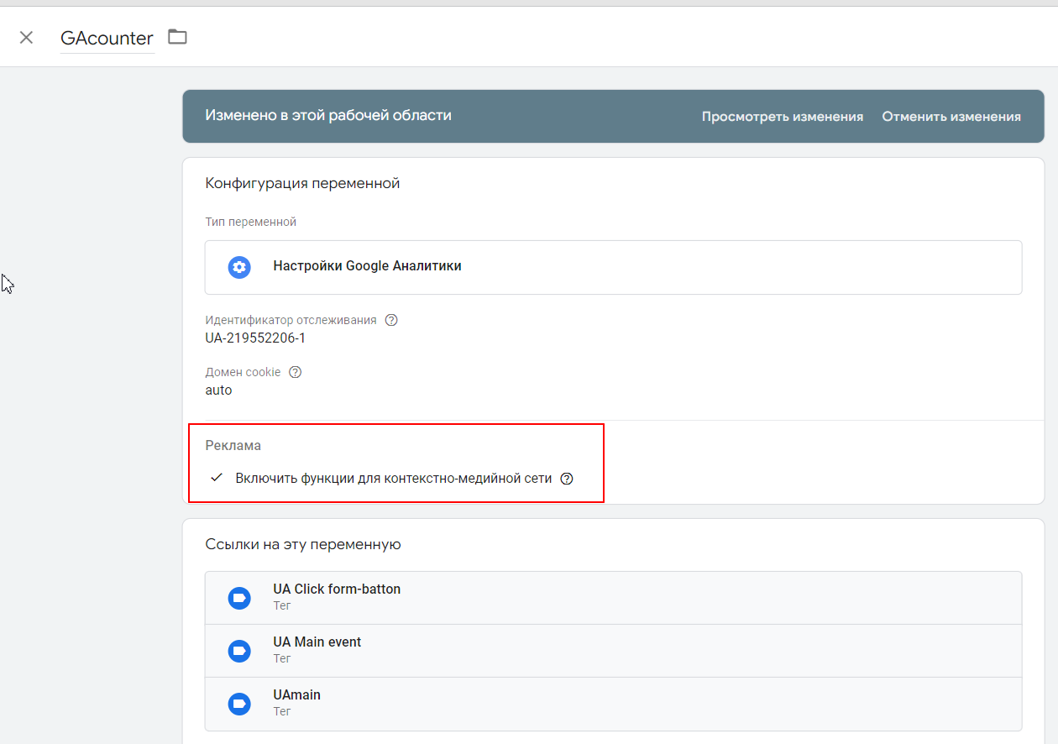

Создал тег UA : просмотр страниц, триггер - все страницы

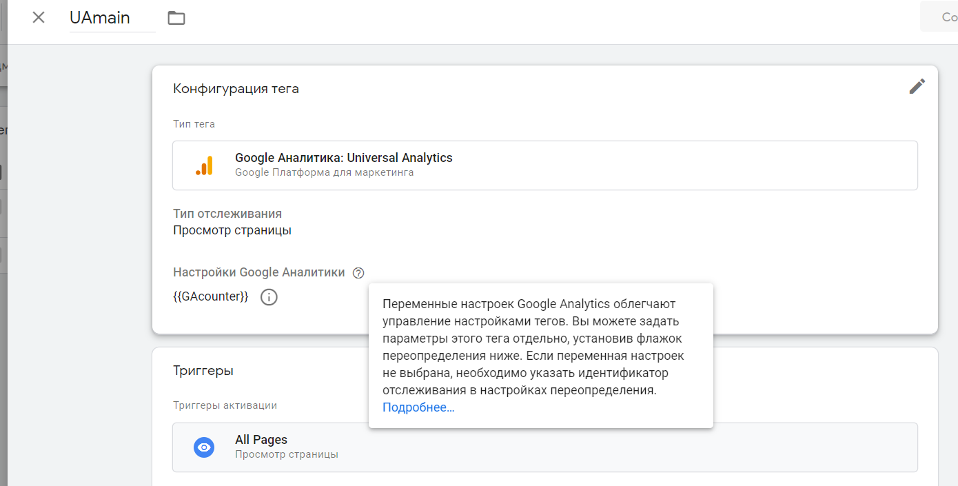

Проверка установленного счетчика через Tag Assistant

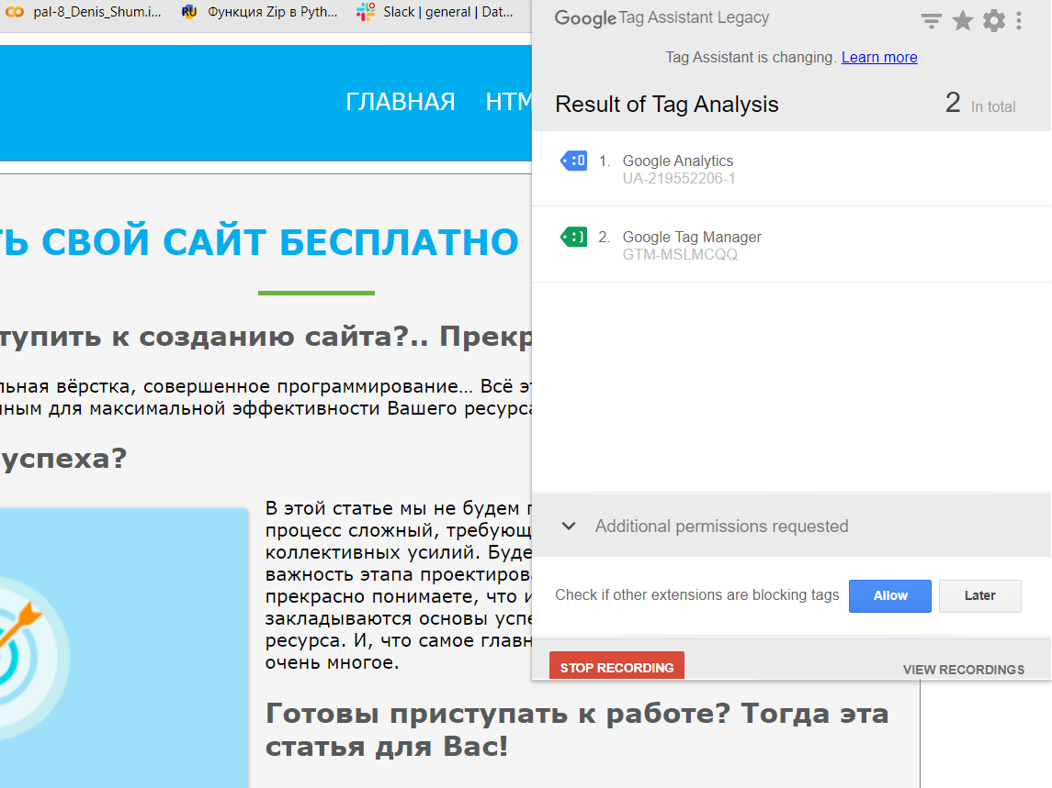

Скриншот успешно сработавшего тега события из отладки в режиме предпросмотра GTM

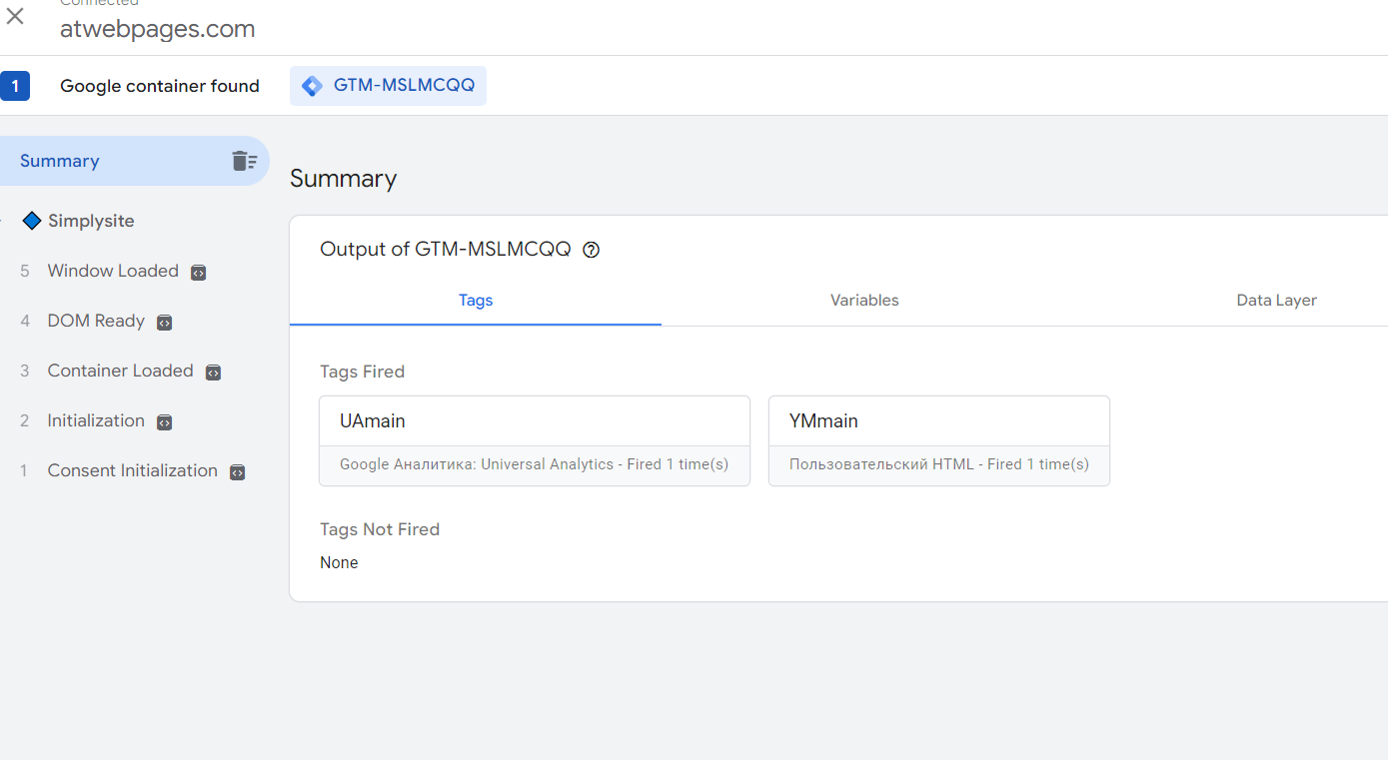

3.3 Создайте тег для размещения Яндекс.Метрики на сайте через GTM. Если Яндекс.Метрика уже таким образом и размещена на вашем проекте, то вы об этом написали в Главе 2. В рамках данного пункта просто продублируйте скриншоты и в эту часть дипломного проекта.

Создал переменную YMconst , чтоб при смене счетчика в ЯМ можно было использовать тег, лишь заменив номер счетчика в переменной.

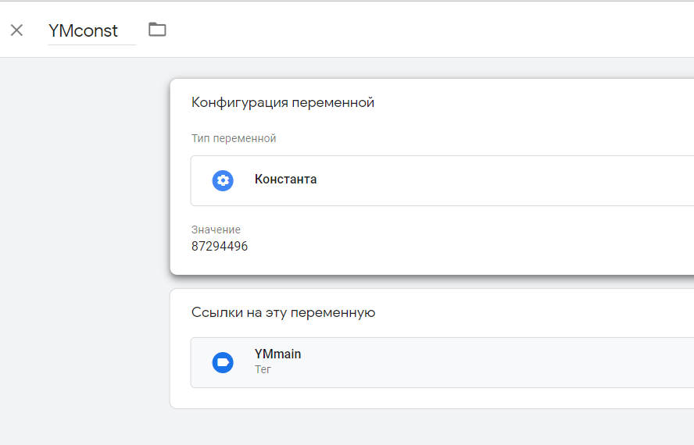

Создаем новый тег, используя код счетчика из Яндекс Метрики

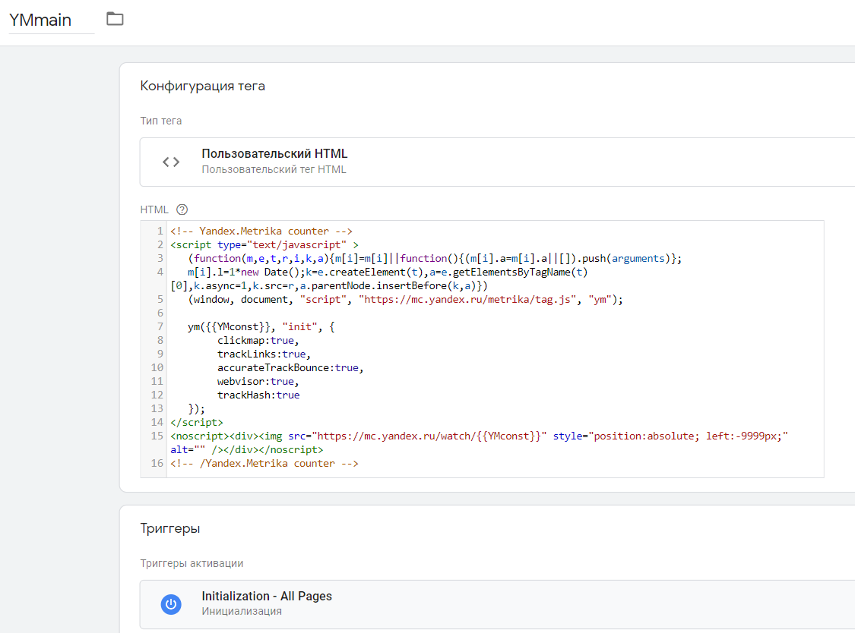

Проверяем. Счетчик работает

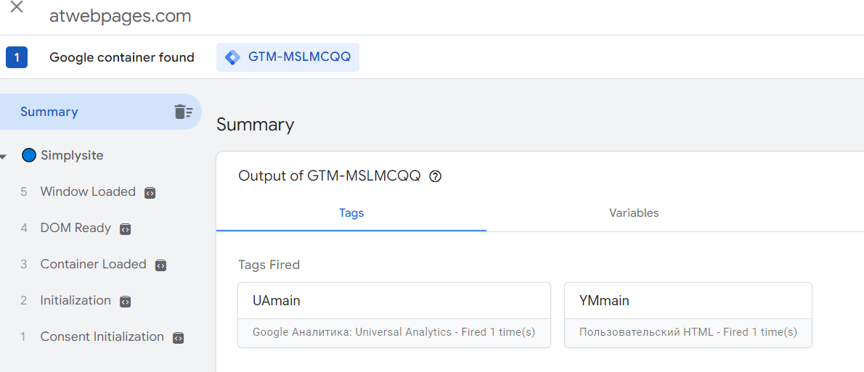

3.4 Настроить в контейнере GTM хотя бы по одному тегу для фиксации целей в Google Analytics и Яндекс.Метрике.

Настраиваем триггер для цели - Регистрация (отправке события)

Просмотр кода кнопки на сайте

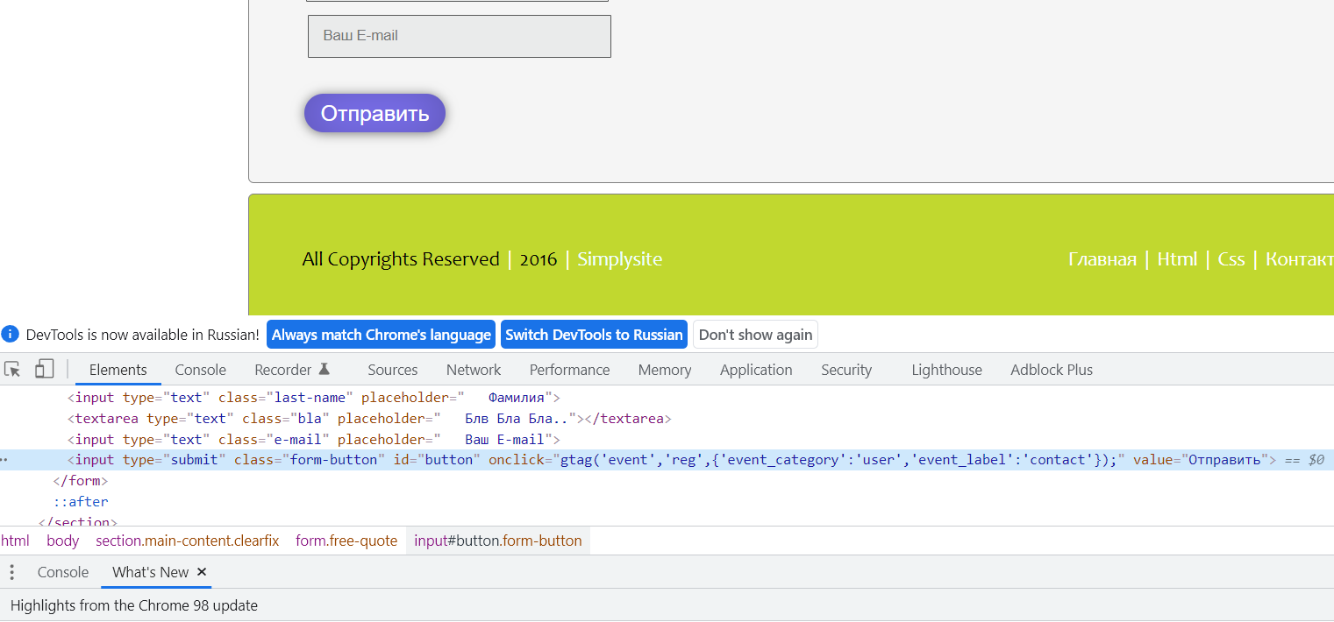

Создаем новый триггер на “клик по кнопке”

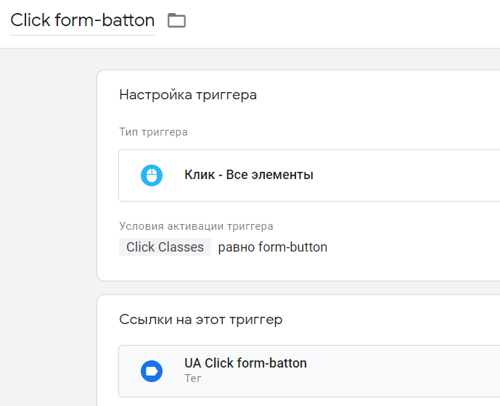

Создаем тег для отправки события

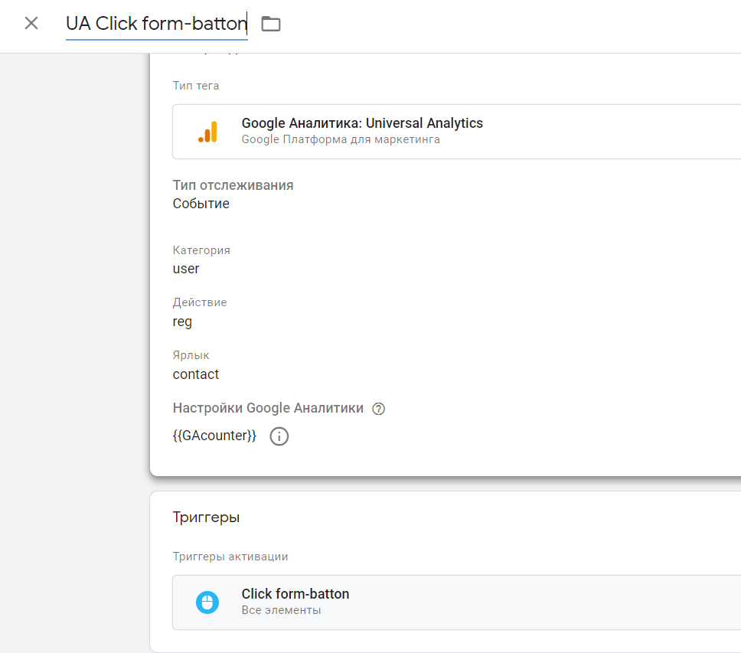

Проверяем из отладки в режиме предпросмотра GTM -событие срабатывает

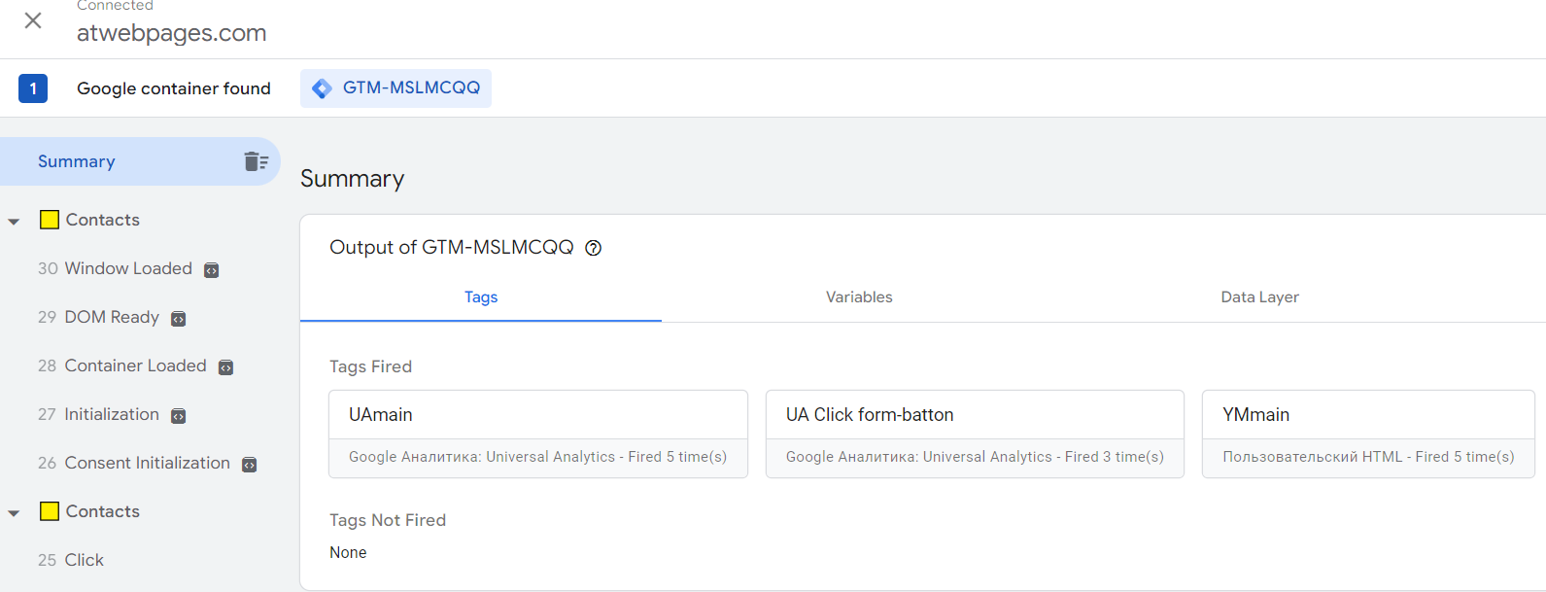

Настраиваем цель в GA

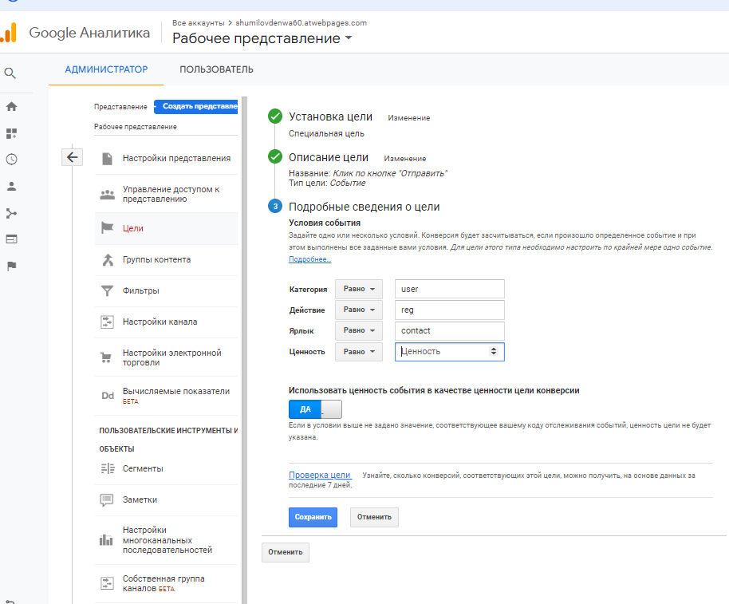

Создаем новый тег для события для Яндекс Метрики

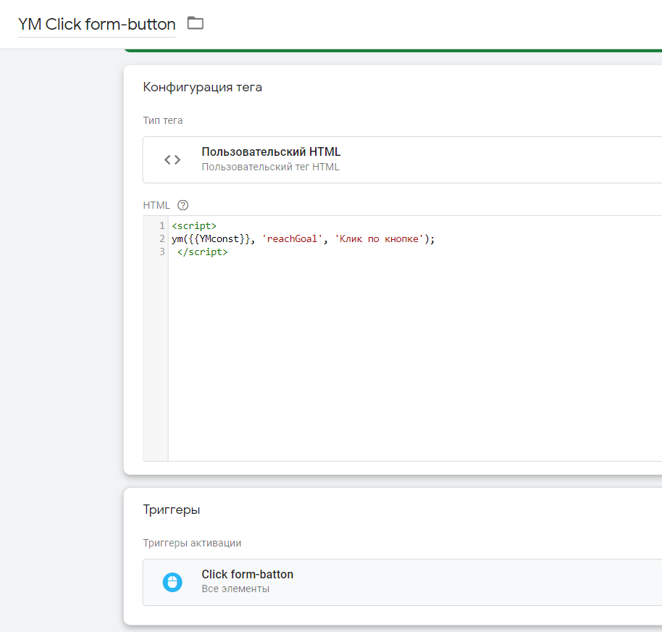

Скриншот успешно сработавшего тега события из отладки в режиме предпросмотра GTM или из отчета.

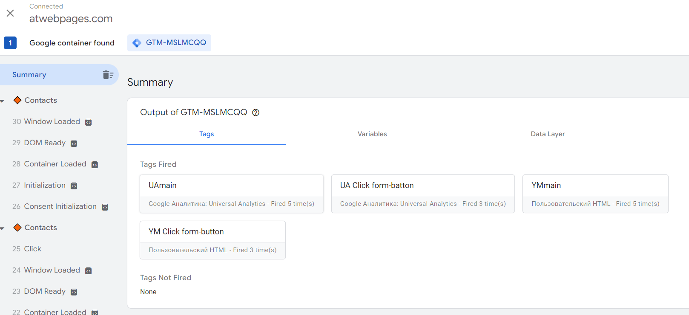

Проверяем отправку события в Яндекс Метрику через ?_ym_debug=1

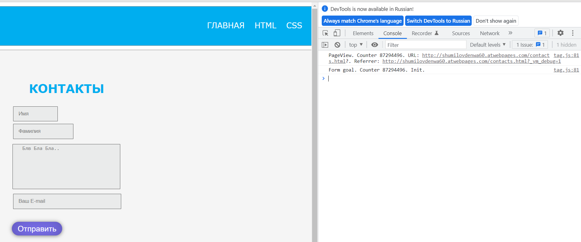

Создаем цель в ЯМ

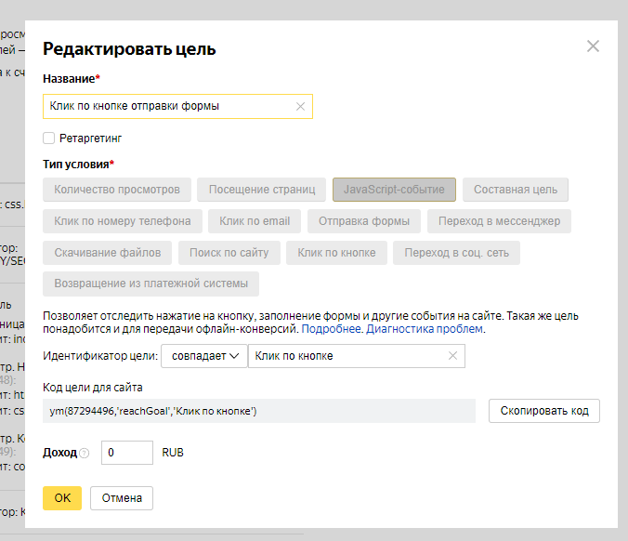

3.5 Если у вас есть какие-то еще теги в рамках контейнера GTM, то расскажите, зачем вы их создали и по какому триггеру они срабатывают.

# **Глава 4. Анализ аудитории сайта**

4.1 Опишите портрет целевой аудитории по проекту.

Целевой аудиторией мы считаем пользователей, которые достигают ключевых конверсий (целей) на вашем проекте. Например, заявка, регистрация или покупка.

Вам необходимо выяснить:

* возраст ядра целевой аудитории;
* пол;
* география;
* устройства;
* интересы.

Целевая аудитория для сайта <https://shop.googlemerchandisestore.com/>

Период с 8.02.2020 - 8.02.2022

Отчеты: Аудитория → Демография → Возраст

Создание сегмента ( “Ядро ЦА”): Условия→ Достигнутые переходы к цели (purchase complete) > 0

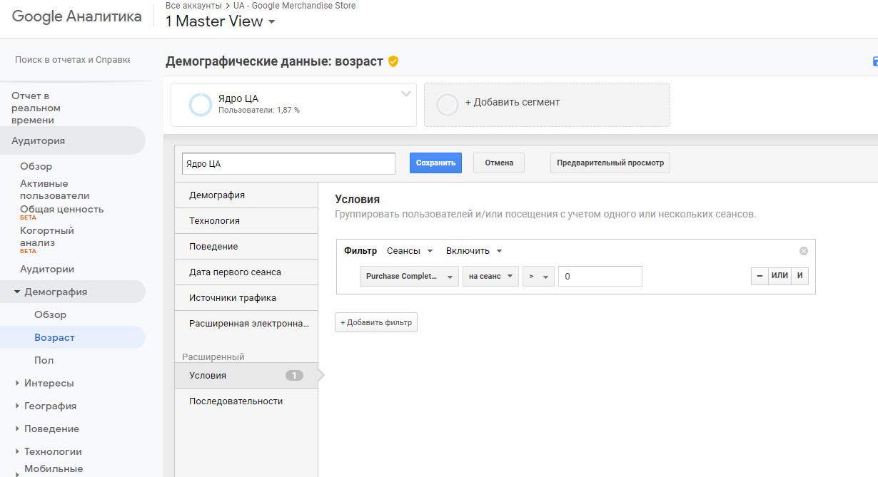

Ядро ЦА(1,87% от всех пользователей) - пользователи с 18 до 34 лет(первые две строки)

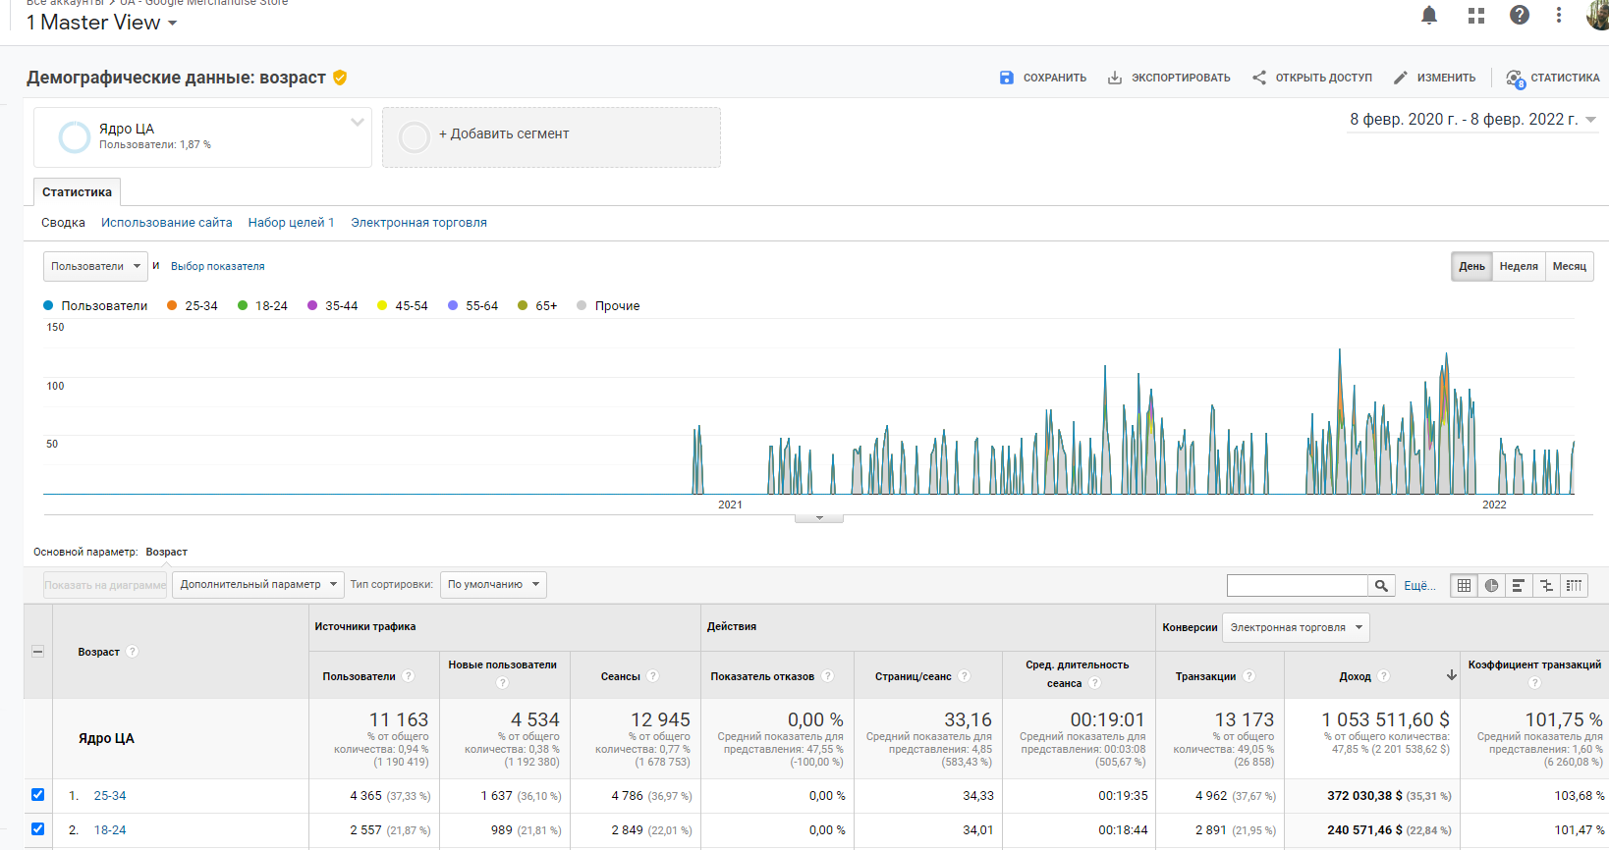

Если посмотреть глубже категорию 25-34, то увидим, что большинство - это мужчины 56,8%, а их интересы - Искусство, развлечения/ТВ, Видео и Новости/Новости бизнеса, а у женщин(43,2%) -Справочник/Словари и Энциклопедии и Искусство, развлечения/ТВ, Видео.

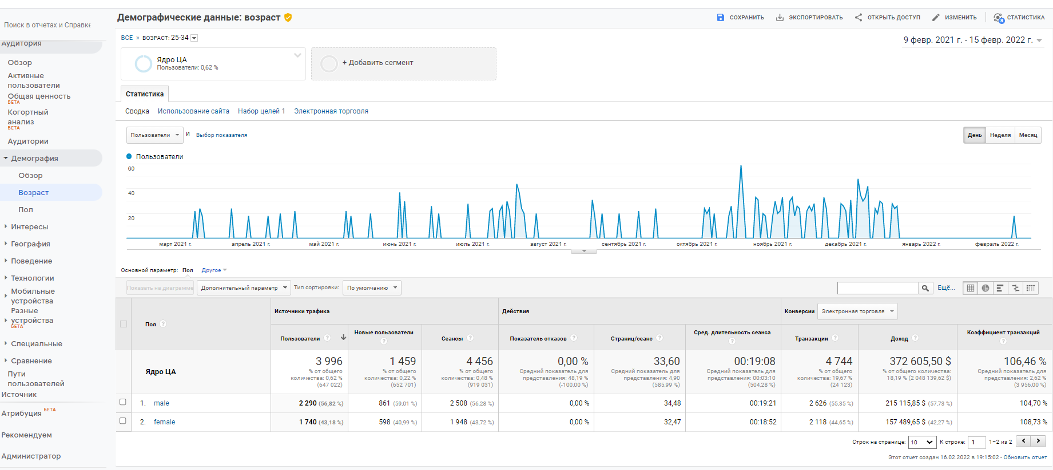

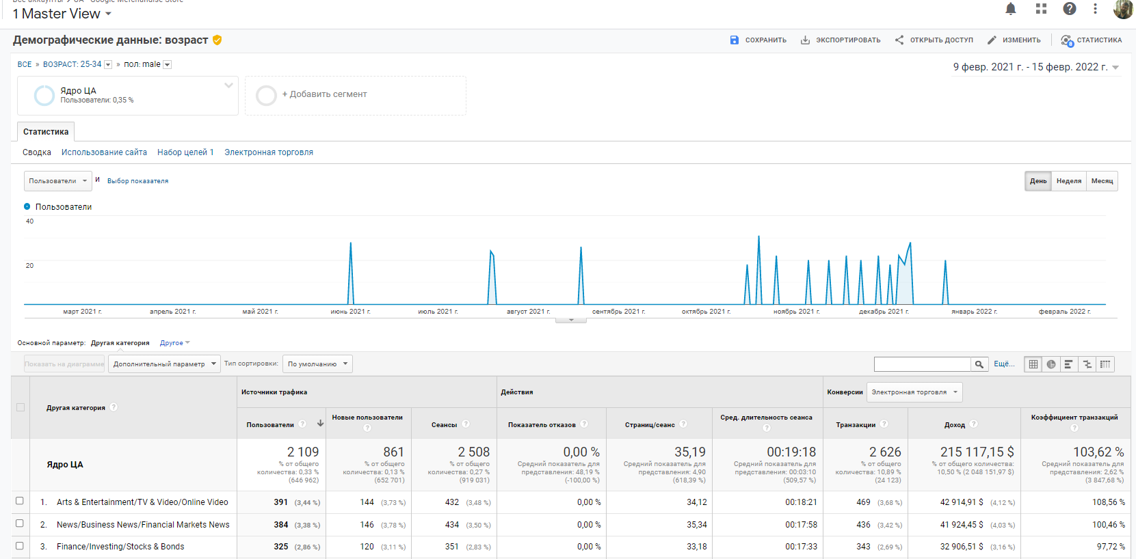

В целом по сегменту (Ядро ЦА) мужчины - 57%, женщины - 43%

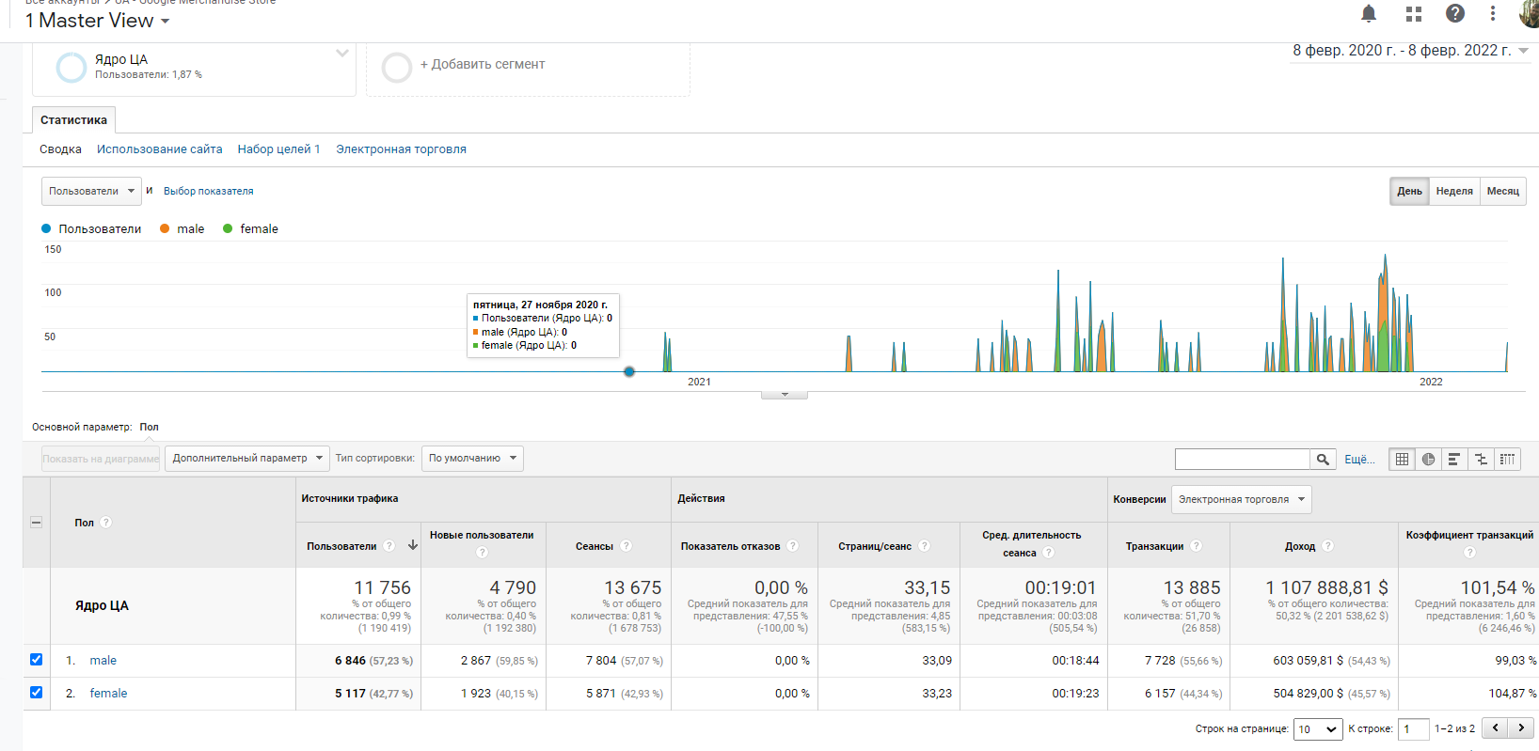

Основной трафик идет из США, штаты: California, New York, Washington, города: New York, San Francisco, San Jose

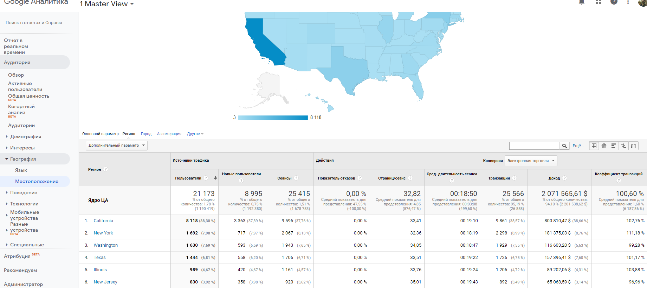

В основном,целевое действие происходит со стационарных компьютеров (89%)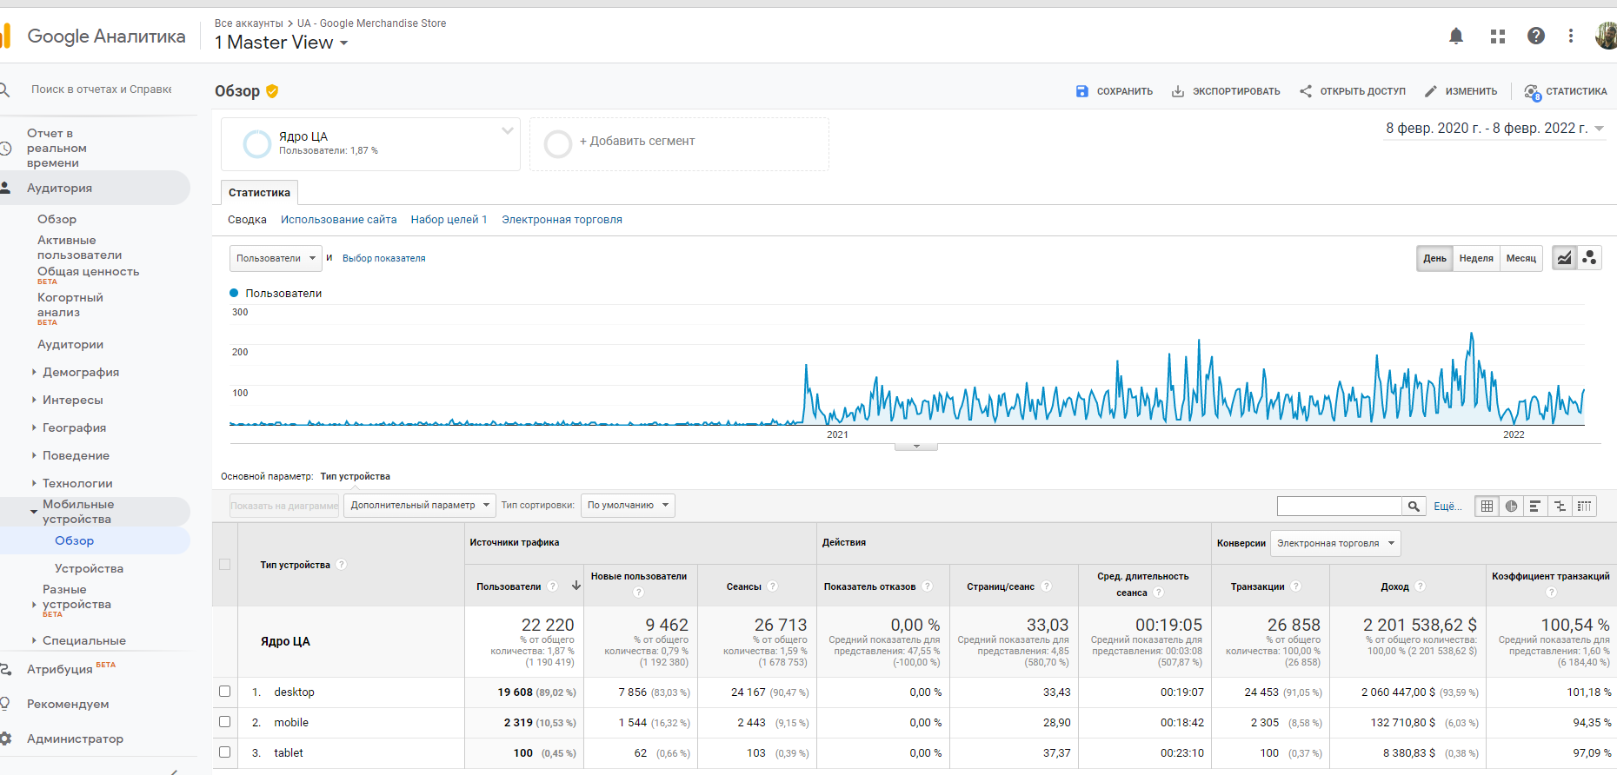

Интересы: Shoppers/Value Shoppers, Arts & Entertainment/TV & Video/Online Video, Reference/General Reference/Dictionaries & Encyclopedias

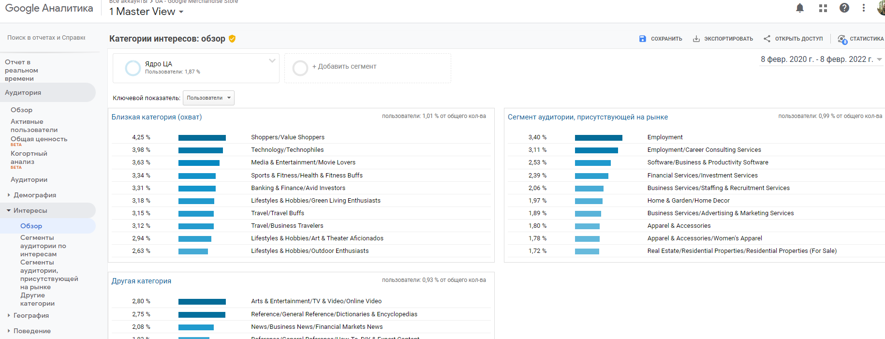

Сформировать портрет целевой аудитории вашего проекта. Оформление в виде таблицы необязательно. Скриншоты должны быть четкими и информация на них должна хорошо просматриваться.

| **Параметр** | **Значение** |
| --- | --- |
| Возраст | 18-34 |
| Пол | мужчины(57%), женщины(43%) |
| География | США, штаты: California, New York, Washington, города: New York, San Francisco, San Jose |
| Устройства | desktop(89%), mobil(10%) |
| Интересы | Shoppers/Value Shoppers, Arts & Entertainment/TV & Video/Online Video, Reference/General Reference/Dictionaries & Encyclopedias |

4.2 На основании анализа целевой аудитории придумайте 5 конкретных действий для бизнеса, которые помогут вам увеличить количество конверсий на проекте.

| **№** | **Действие** |
| --- | --- |
| 1 | “Склеить” аналитику с мобильных устройств и стационарных компьютеров для того, чтобы лучше понять “пересечение устройств” и настроить рекламу |
| 2 | Рекламу настроить на аудиторию 18-34(44) года, как на мужчин так и на женщин, преимущественно сосредоточив рекламный бюджет на городах New York, San Francisco, San Jose |
| 3 | Так как основные интересы ЦА - это покупки, развлечения, справочная информация, можно настроить таргетированную рекламу в соц. сетях (ВК, Facebook) по этим интересам |
| 4 | Так как, в основном, целевое действие происходит со стационарных компьютеров (89%) можно настроить таргетированную рекламу по типу устройства |
| 5 | Так как наибольшим коэффициентом транзакции и ценностью сеанса обладает сегмент “Мужчины 25-34”, а их интересы: новости бизнеса, новости финансовых рынков, банковское дело и финансы, деловые путешествия, искусство, развлечения, технологии - можно настроить таргетированную рекламу на товары и услуги наиболее соответствующие интересам |

#### 

# 

# **Глава 5. Анализ эффективности источников трафика**

Проанализируйте, трафик с каких источников и каналов наиболее качественный и приносит больше всего конверсий/ продаж.

1. Рассчитайте CPA и LTV для вашего проекта, если это возможно.
2. Какая средняя конверсия в обращения/ продажи на проекте?
3. Какой вклад вносит в конверсии органика/SEO-трафик? Сколько пользователей приходит на проект с органики? Какая конверсия? Можно ли как-то масштабировать результат по каналу?
4. Какие платные источники трафика используются на проекте?
5. Сколько вы тратите на продвижение в разрезе разных источников и каналов?
6. Какое общее количество достигнутых целей в разрезе разных источников и каналов?
7. Какие рекламные кампании съедают больше всего денег?
8. Какие рекламные кампании попадают в группу неэффективных? Почему?
9. У какой рекламной кампании есть потенциал для оптимизации? Какие есть гипотезы для оптимизации?
10. Какая рекламная кампания показывает лучший результат?
11. Какие выводы можно сделать и какие предложить решения?

Анализ эффективности трафика для сайта <https://shop.googlemerchandisestore.com/>

Период с 01.10.2019 - 31.12.2019

Анализ рекламных кампаний

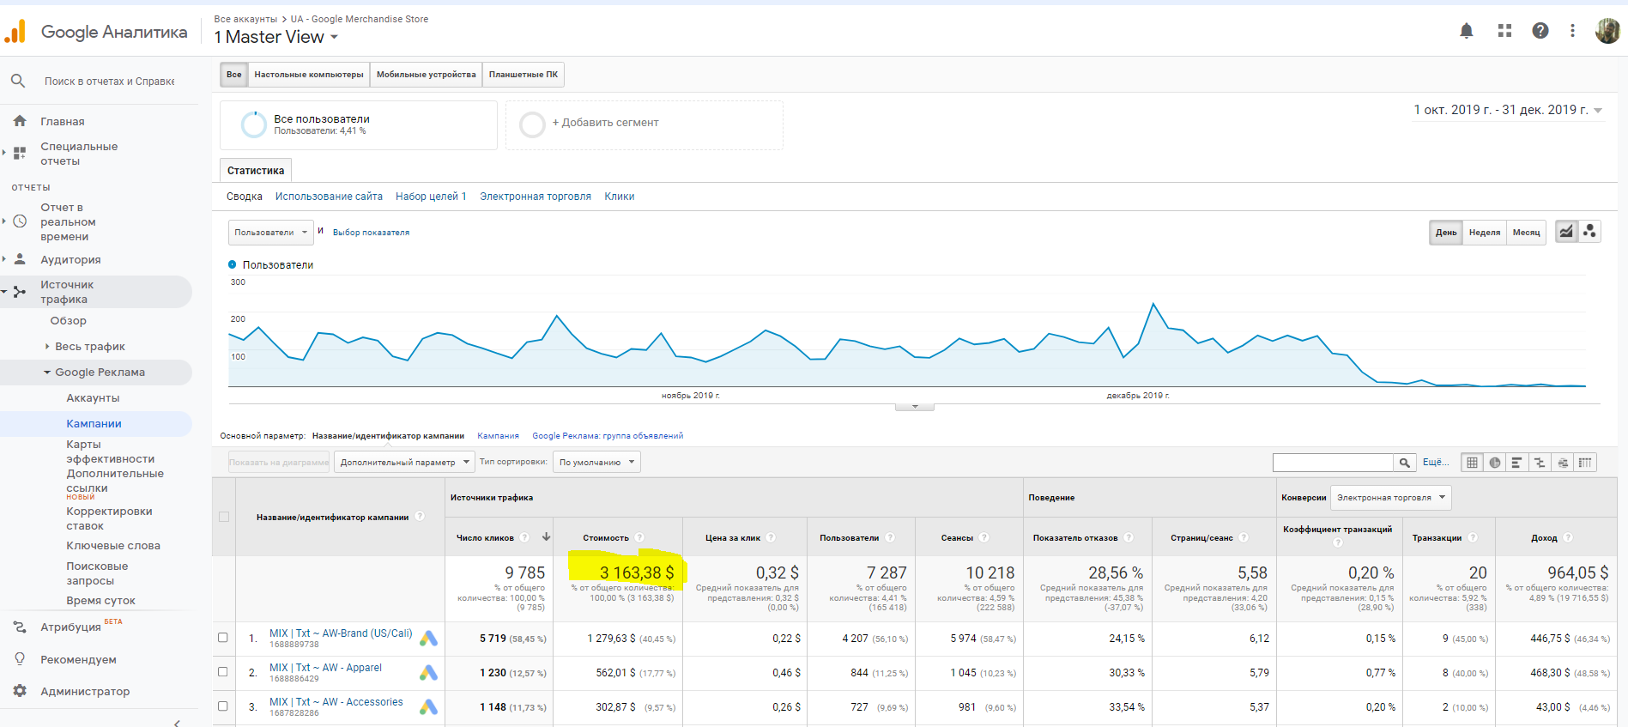

Компания потратила на продвижение - 3163,38 $

*Общее количество достигнутых целей по цели Purchase Completed по Google Ads - 19*

*CPA по цели Purchase Completed : 3163,38 / 19 = 166,49 $*

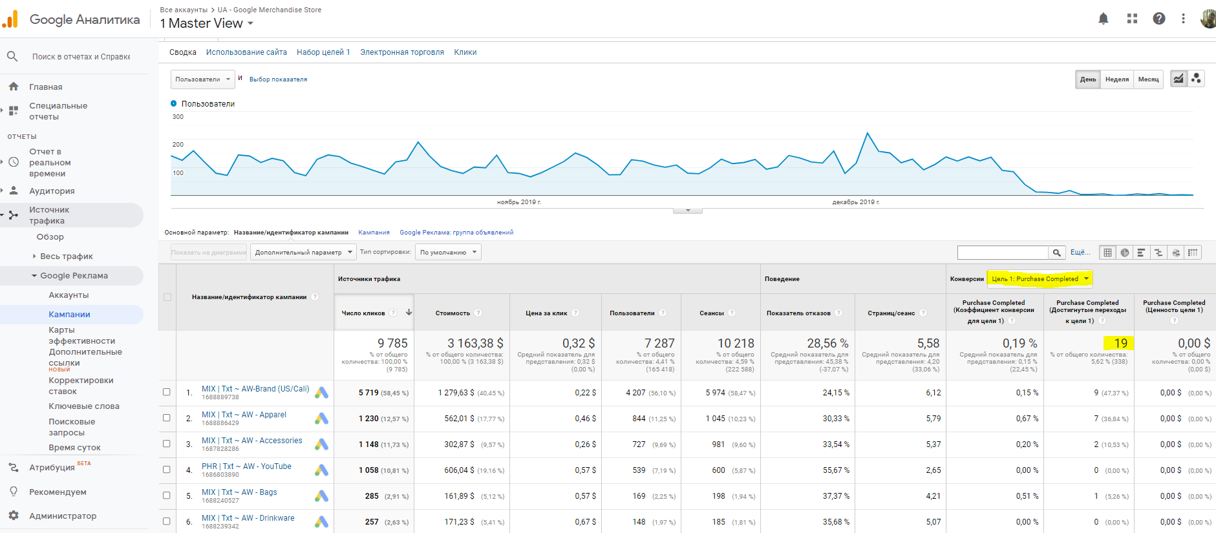

Отсортировав по стоимости, видим кампании, на которые потратили больше всего денег:

MIX | Txt ~ AW-Brand (US/Cali) - **1 279,63 $(40,45 %)**

PHR | Txt ~ AW - YouTube - **606,04 $(19,16 %)**

MIX | Txt ~ AW - Apparel - **562,01 $(17,77 %)**

MIX | Txt ~ AW - Accessories - **302,87 $(9,57 %)**

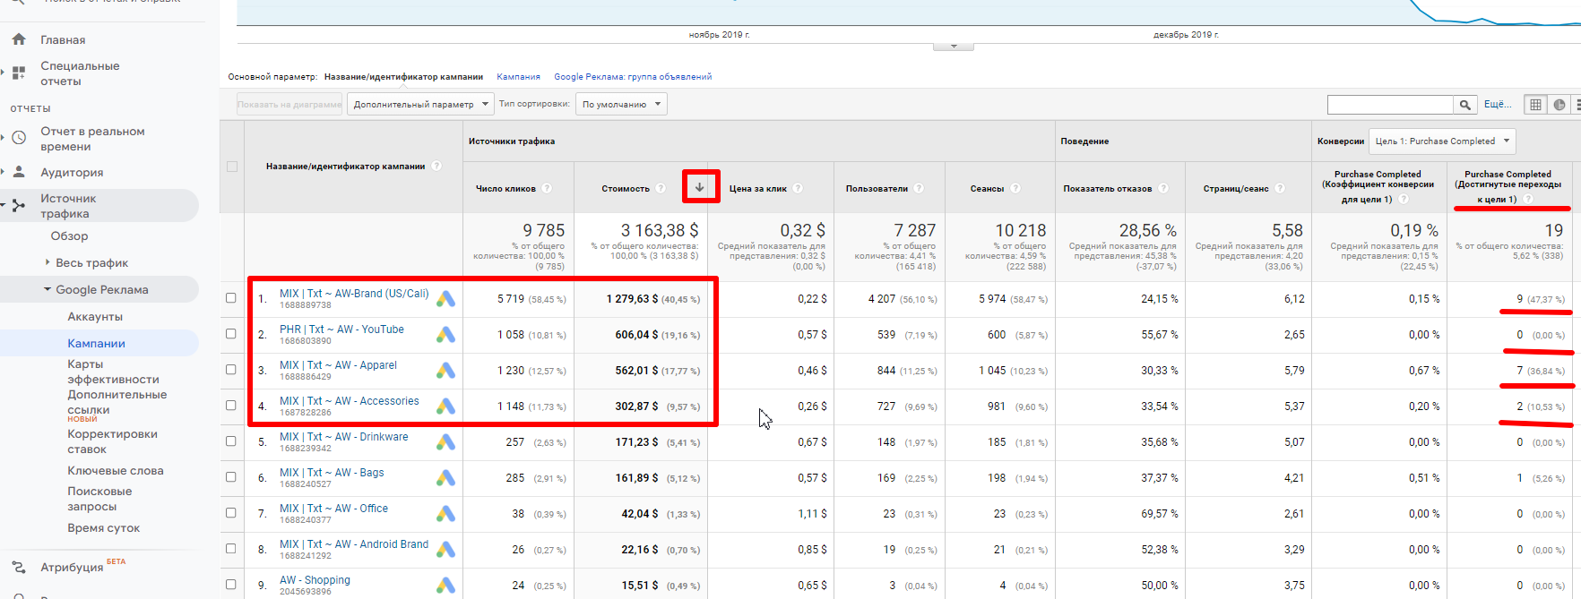

Проанализируем эффективность рекламных кампаний:

Ответ: предположим, что CPA должен быть не выше 100 $, тогда CPA для каналов:

1. MIX | Txt ~ AW-Brand (US/Cali) 1 279,63 / 9 = 142,18 $ ↑
2. PHR | Txt ~ AW - YouTube потратили 606,04 $, клиентов не получили
3. MIX | Txt ~ AW - Apparel 562.01 / 7 = 80.3 $ ↓
4. MIX | Txt ~ AW - Accessories 302.87 / 2 = 151.4 $ ↑

Неэффективными можно посчитать канал -2(нерелевантный трафик, ошибка страницы - ?). Канал - 1 - это бренд и нужен дополнительный эксперимент, чтобы оценить расходы на бренд, посмотреть эффективные объявления и слова.

Канал - 4, также бы отнес к среднеэффективному и попытался бы улучшить CPA: если “провалимся” в эту кампанию(MIX | Txt ~ AW - Accessories), то увидим, что половина достигнутых целей (в данном случае - 1) была по ключевому слову Google Stickers, с конверсией 1,59% и CPA = 60.36 $, что является эффективным при максимальном CPA = 100$

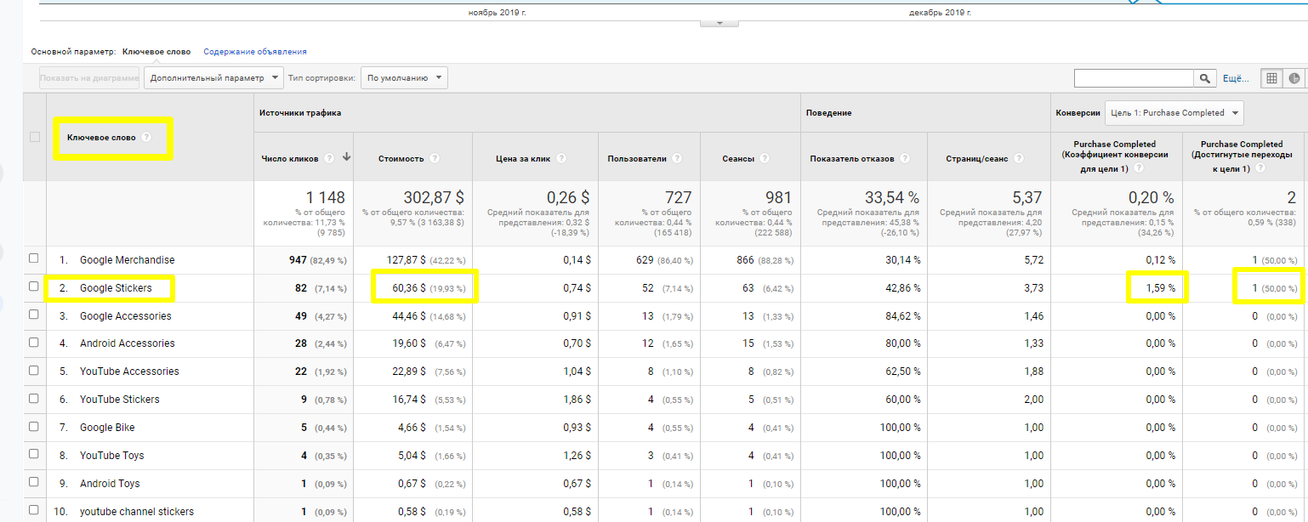

Лучшая рекламная кампания - MIX | Txt ~ AW - Apparel CPA 562.01 / 7 = 80.3 $

Выводы:

масштабируем компанию - 3 (MIX | Txt ~ AW - Apparel),

оптимизируем компанию - 4 (MIX | Txt ~ AW - Accessories CPA)

ставим на паузу кампании 1 и 2

# **Глава 6. Анализ сайта и поведения пользователей**

Анализ эффективности трафика для сайта <https://shop.googlemerchandisestore.com/>

Период с 01.01.2022 - 31.01.2022

6.1 Анализ воронки сайта.

1. Поиск узких мест в воронке: на каком этапе воронки отваливаются пользователи?
2. Как будем лечить самые провальные шаги на нашем сайте?

| **Воронка продаж** |
| --- |
| Перешёл на главную страницу (/home) |
| Перешёл в каталог (URL содержит /Google+redesign) |
| Добавил товар в корзину (Entered Checkout) |
| Регистрация (Registration) |
| Покупка (цель: Транзакция) |

Пошагово анализируем количество пользователей и конверсию из шага в шаг. В отчете GA “Источник/канал” пошагово сегментируем пользователей, фиксируя их количество и определяя конверсию

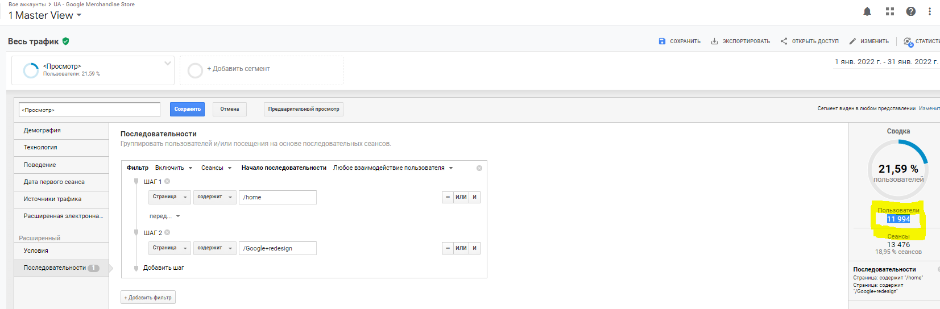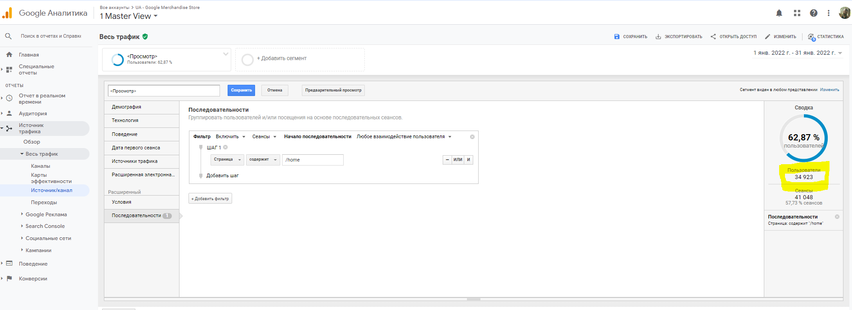

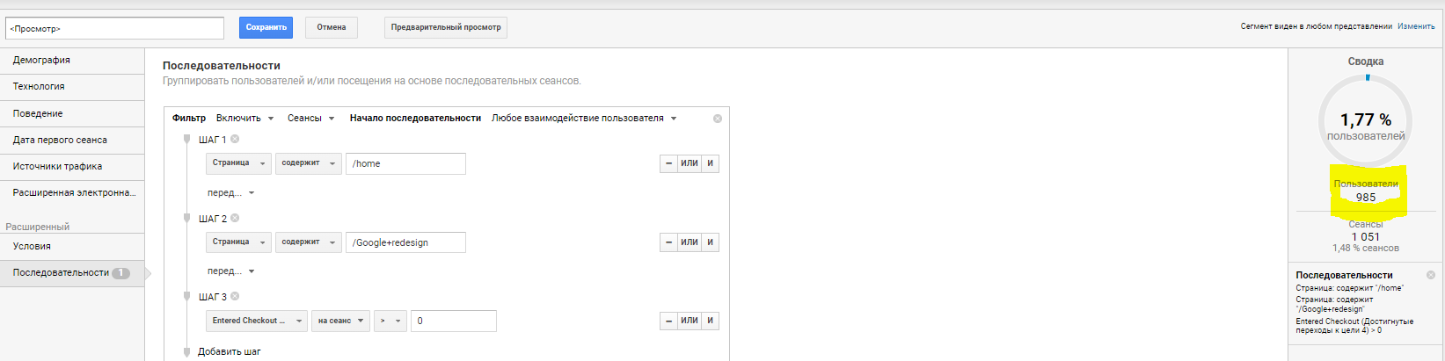

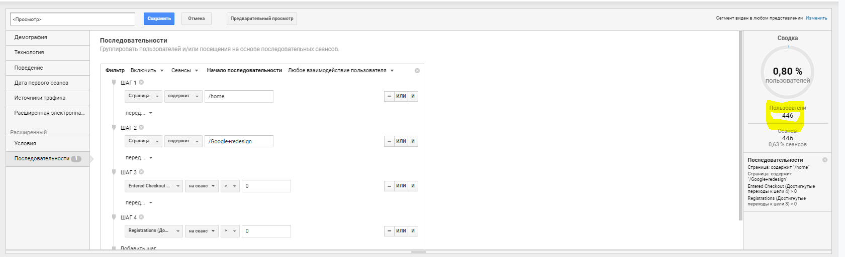

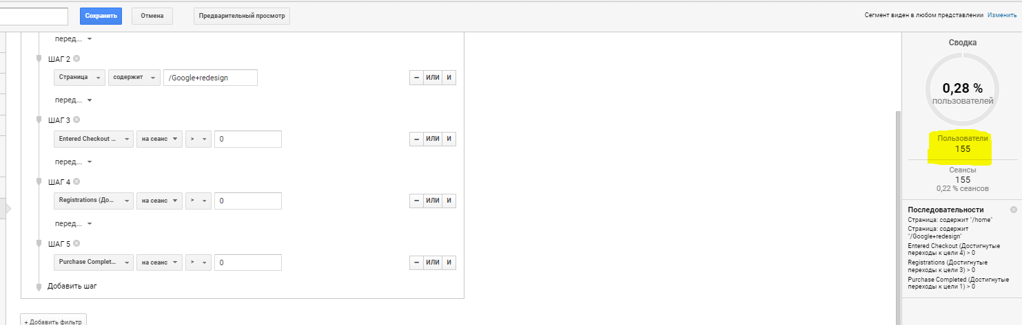

| **Шаг** | **Пользователи** | **Конверсия** |
| --- | --- | --- |
| Перешёл на главную страницу (/home) | 34923 | 100% |
| Перешёл в каталог (URL содержит /Google+redesign) | 11994 | 34,34% |
| Добавил товар в корзину (Entered Checkout) | 985 | 8,21% |
| Регистрация (Registration) | 446 | 45,28% |
| Покупка (цель: Транзакция) | 155 | 34,75% |

# Можно попробовать улучшить конверсию из регистрации в покупку (оптимизировать форму регистрации) и проанализировать по вебвизору - почему после добавления товара в корзину пользователь не регистрируется и не совершает покупку (может быть, улучшить форму корзины: добавить “привлекающий” элемент(скидку на покупку сейчас))

6.2 Скорость загрузки сайта.

1. Указать страницы (как минимум пять), по которым скорость загрузки ниже средней по сайту.
2. Дать рекомендации, как ускорить скорость загрузки этих страниц.

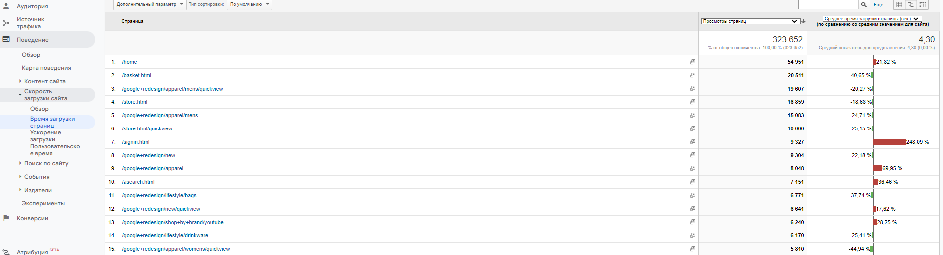

| **№ п/п** | **Страницы** | **Скорость загрузки больше средней(4,3 с.) на %** |
| --- | --- | --- |
| 1 | /home | 21,82 % |
| 2 | /signin.html | 248,09% |
| 3 | /google+redesign/apparel | 69,95 % |
| 4 | /asearch.html | 36,46 % |
| 5 | /google+redesign/shop+by+brand/youtube | 28,25% |

Ускорение загрузки - смотрим отчет в GA, при помощи **page speed** можно составить ТЗ для разработчика по оптимизации загрузки страниц, для которых большой трафик.

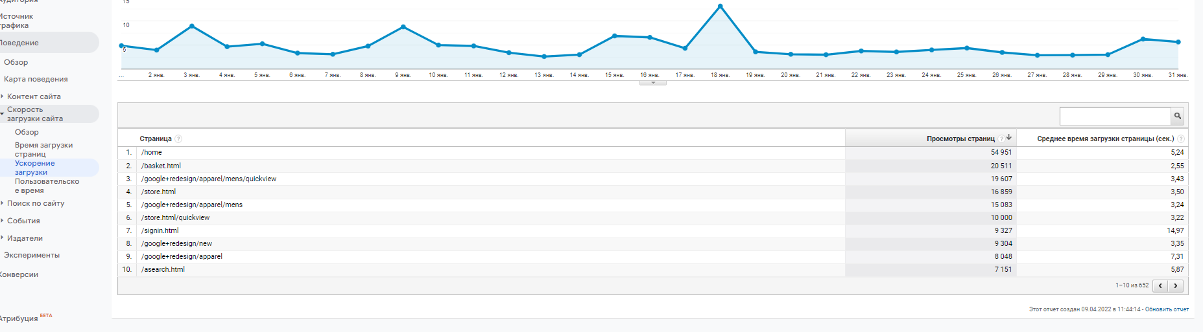

6.3 Анализ страниц сайта.

1. Какая посадочная страница работает лучше?
2. На какую посадочную страницу лучше направлять трафик с рекламных активностей?
3. Найти страницы с наибольшим процентом выходов. Сформировать 2 гипотезы и проанализировать их. *Например, в*
4. *гипотезы может быть: процент выходов колеблется в зависимости от источника. Есть источники, которые льют нерелевантный трафик.*

Отчет в GA: Поведение/Контент сайта/Страница входа.

Оцениваем по метрике - Коэффициент транзакций, т.к. это метрика показывает “качество” трафика относительно целевого действия, т.е. покупки.

Из отчета видим, что лучше работают страницы: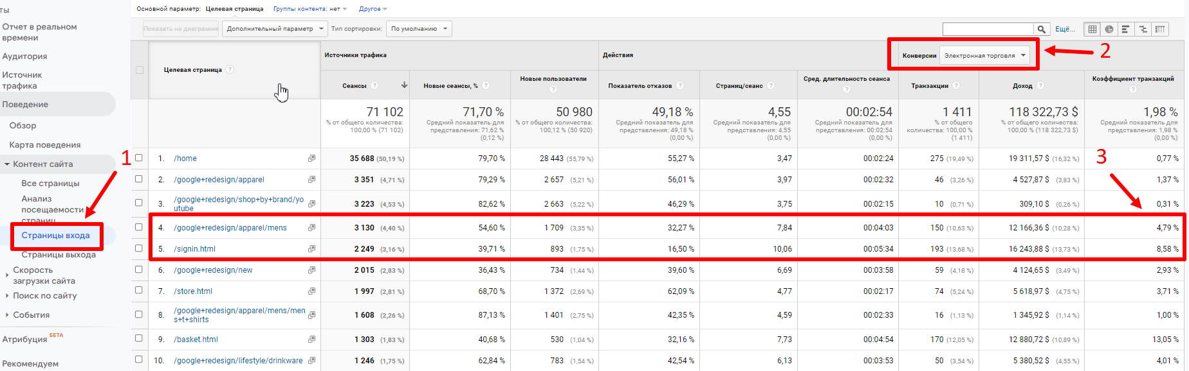

1. /google+redesign/apparel/mens - конверсия 4,79% при средней 1,98%
2. /signin.html - 8,58% соответственно и, следовательно, лучше направлять рекламный трафик

Страницы с наибольшим процентом выходов:

/home - 47,68%

/google+redesign/shop+by+brand/youtube - 36,33%

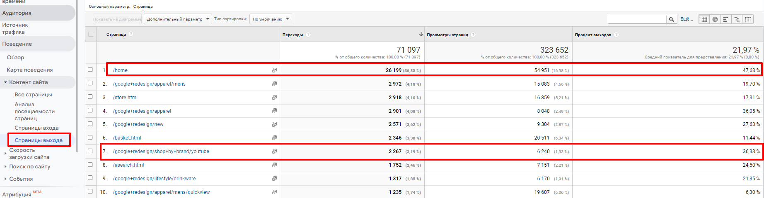

“Провалившись” в страницу home и задав дополнительный параметр - Источник/канал, мы видим, что у каналов **google / cpc**, **Partners / affiliate** и **dfa / cpm** процент выхода выше среднего больше чем в 1,5 раза. Следовательно они дают нерелевантный трафик.

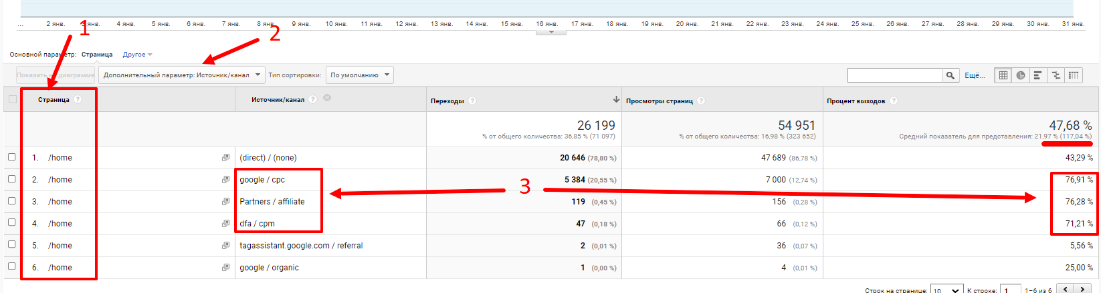

6.4 Анализ работы сайта в разных браузерах, версиях и на разных устройствах.

1. Под какие браузеры, версии и мобильные устройства нужно оптимизировать сайт, а под какие нет?
2. Найти браузеры, версии и устройства с самым высоким коэффициентом транзакций и проанализировать, какой дополнительный доход возможно получить, если все версии дотянуть до такого CR.

# Все устройства, по которым есть наибольший трафик, по показателю отказов не выходят за границы среднего. Есть модель Huawei TAS-AL00 Mate 30, по которой показатель отказов превышает среднее (74,42% при среднем 56,91%), но количество продаж с этой модели на порядок меньше и адаптация этого устройства требует анализа (стоит ли тратить ресурсы на разработку)

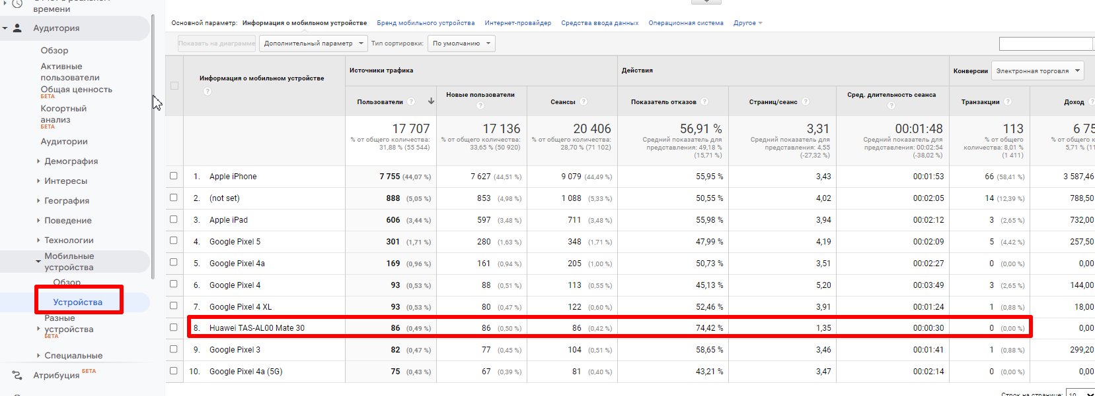

Из устройств с самым высоким коэффициентом транзакций я бы выделил Samsung SM-G998U1 Galaxy S21 Ultra 5G (модели с большим коэффициентом имеют очень мало пользователей-данные статистически могут быть недостоверными) с коэффициентом транзакции 6,25%

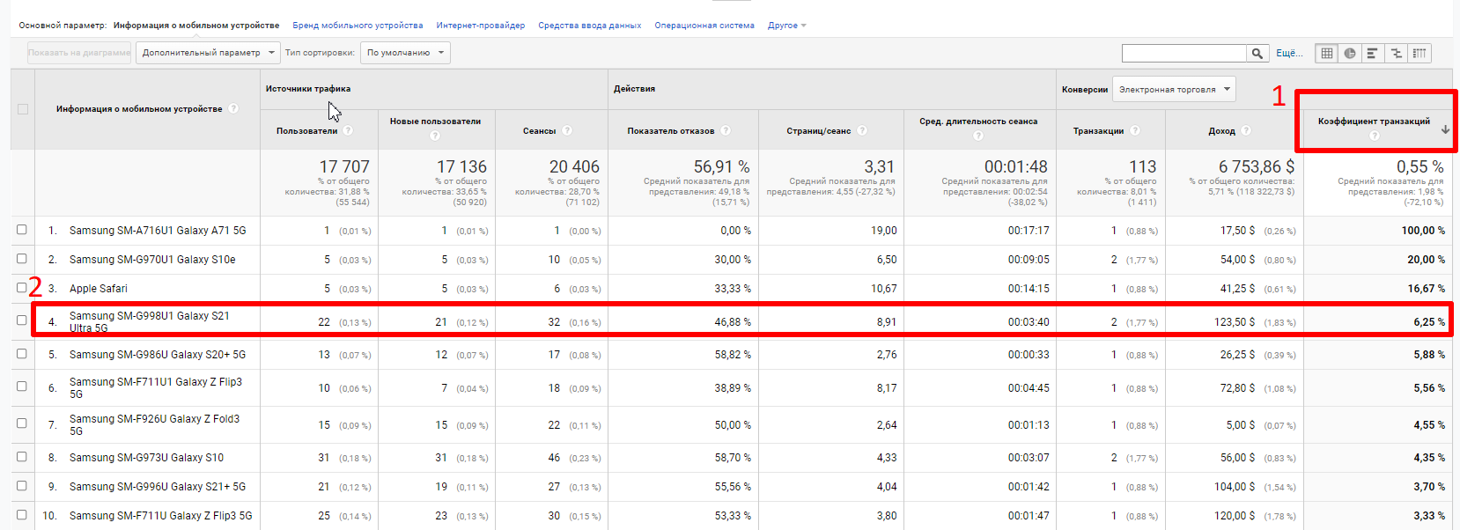

Если представить, что средний коэффициент конверсии станет 6,25, то:

- при среднем чеке: 6753,86$(Доход) / 113(Транзакции) = **59,76$**

- получим увеличение транзакций (20406(Сеансы) * 6,25) / 100 = **1275 транзакций**

- увеличение дохода 59,76$ * 1275 транзакций = **76194 $**

**- дополнительный доход** 76194 **-** 6753,86 = **69440.14$**

# **Глава 7. Анализ эффективности продаж и настройка электронной торговли**

Написать техническое задание по внедрению расширенной электронной торговли (ЭТ) для вашего проекта. Помните, что настройка электронной торговли подходит не только для интернет-магазинов.

Техническое задание должно включать:

1. Пример скрипта конкретно под ваш проект.
2. Описание каждой переменной, используемой в скрипте.
3. Описание дополнительных параметров, передаваемых с ЭТ. Описание следует разместить через двойной слеш // от параметра.
4. Комментарии для программиста с описанием особенностей внедрения.

Внедрение расширенной электронной торговли для проекта: [**https://www.detmir.ru/**](https://www.detmir.ru/)

Переходим в Google Analytics, далее - в настройки **представления (Рабочее представление)**, в настройки электронной торговли, активируем два переключателя. Добавляем этапы процесса оформления покупки.

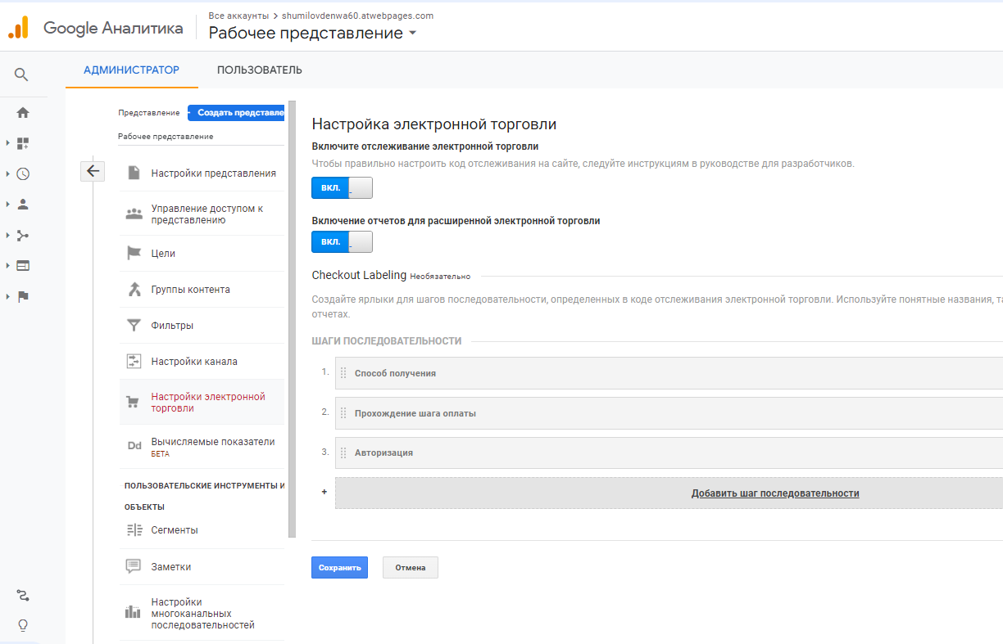

Нам необходимо передать действия пользователей на сайте в модуль электронной торговли Google Analytics. Это осуществляется с помощью выполнения JavaScript-кода.

# 

# **Добавление товара в корзину**

При добавлении товара в корзину, необходимо выполнять код ниже.

Добавить товар можно из:

1. Карточки товара,

[ссылка](https://www.detmir.ru/product/index/id/3092802/)

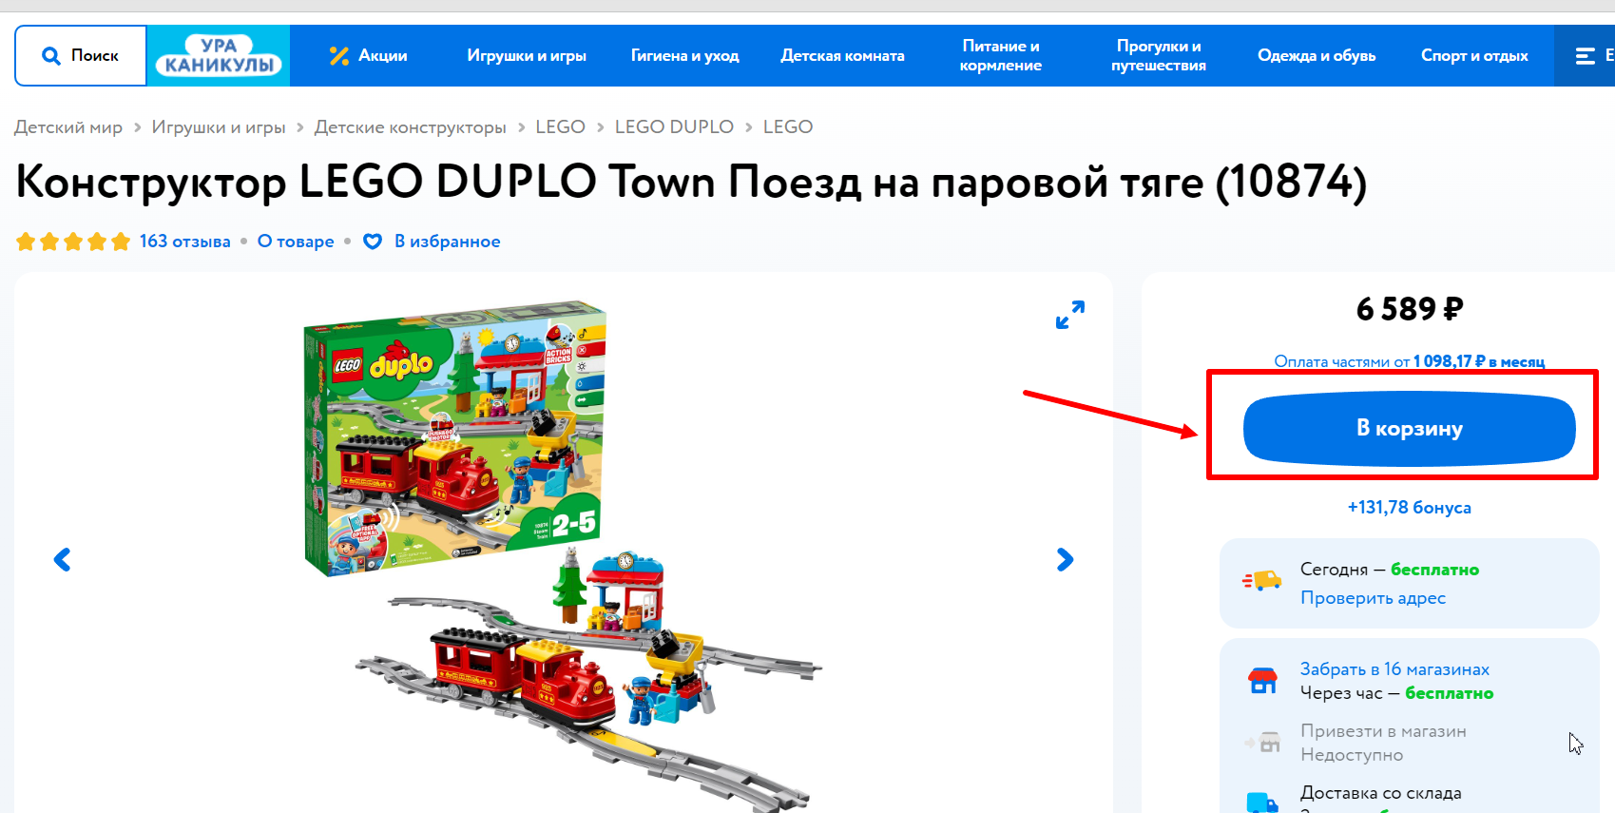

2. Товарных листингов (списков, они же категорий товара)

[ссылка](https://www.detmir.ru/catalog/index/name/lego_duplo/)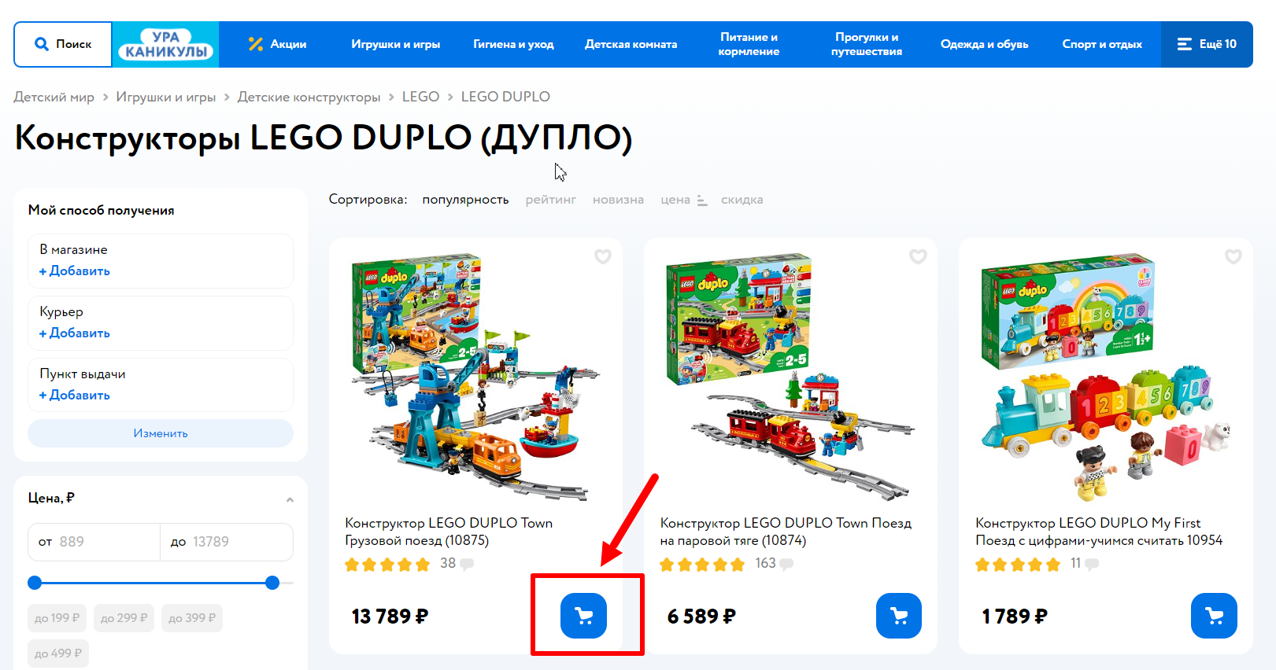

3. При увеличении числа единиц товара в корзине ( “+” на странице просмотра товара, добавленного в корзину)

[ссылка](https://www.detmir.ru/product/index/id/3092802/)

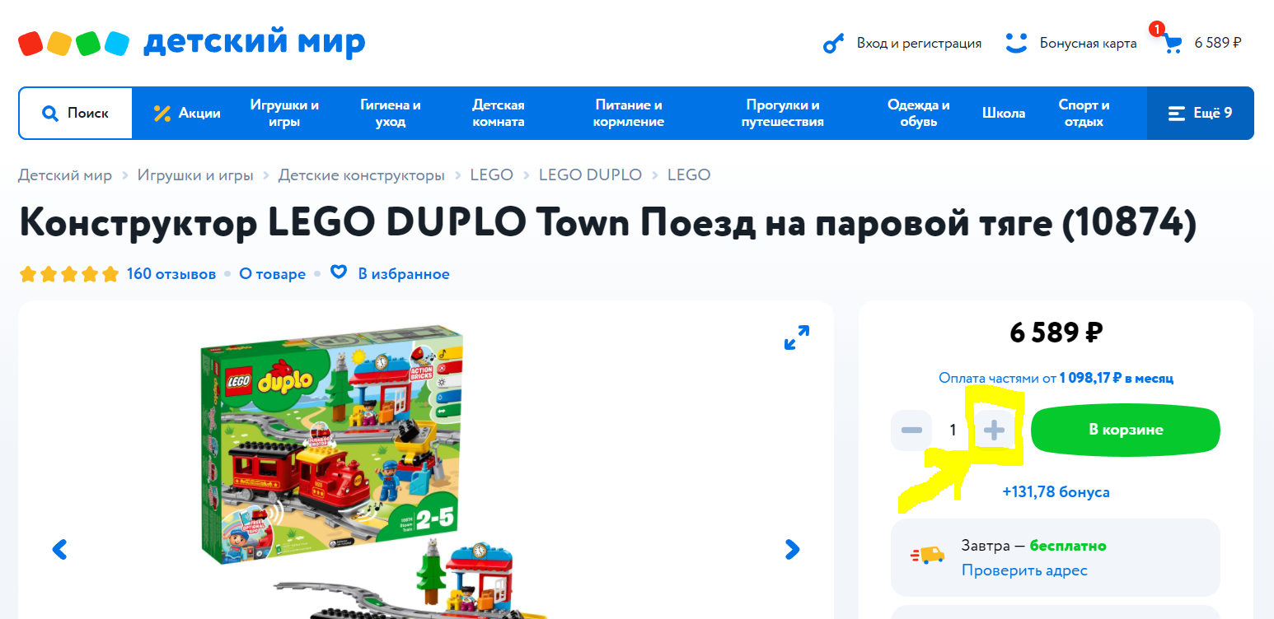

Код:

<script>

window.dataLayer = window.dataLayer || [];

dataLayer.push({

event: 'addToCart', *//переменная: “Добавление в корзину”*

ecommerce: {

add: { *//событие: “Добавление в корзину”*

actionField: {list: 'LEGO DUPLO'}, *//список из которого осуществляется переход*

products: [{

name: 'Конструктор LEGO DUPLO Town Поезд на паровой тяге (10874)', *//имя товара*

id: 'LD10874',*//идентификатор*

price: '6589.00',*//цена*

brand: 'LEGO',*//бренд*

category: 'Игрушки и игры/Детские конструкторы/LEGO/LEGO DUPLO', *//категория*

quantity: 1 *//количество*

}]

}

}

});

</script>

## **Этапы оформления заказа (checkout)**

Данный блок позволяет отследить прохождения пользователем нашего чекаута (процесс оформления заказа). Ниже приведен код, который необходимо исполнять при каждом успешном прохождении шага в процессе оформления заказа.

Наш чекаут состоит из 3 шагов:

1. Способ получения

[ссылка](https://www.detmir.ru/cart/?step=delivery)

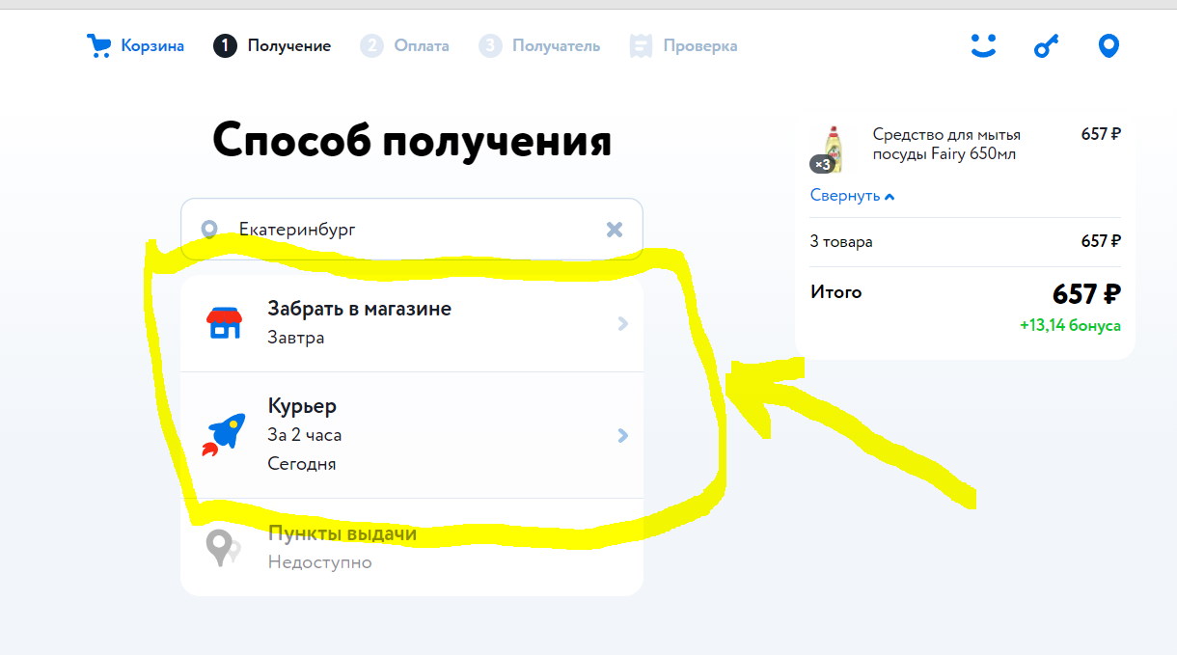

При прохождении первого шага (способ получения) необходимо выполнить код ниже:

<script>

window.dataLayer = window.dataLayer || [];

dataLayer.push({

event: 'checkout',*//оформление заказа*

ecommerce: {

checkout: {

actionField: {step: 1, *//шаг 1*

option: 'City' *//запрос дополнительной информации: города*

},

products: [{ *//выбранный продукт*

name: 'Средство для мытья посуды Fairy 650мл',*//наименование продукта*

id: '81731702',*//идентификатор*

price: '219.00',*//цена*

brand: 'Fairy',*//бренд*

category: 'Гигиена и уход/Бытовая химия/Для мытья посуды/Средства для мытья посуды',*//категория*

quantity: 1*//количество*

}]

}

}

});

</script>

| 🚩 **Код выполняется при выборе города и времени из списка, когда происходит переход к шагу выбора оплаты** |
| --- |

2. Прохождение шага оплаты

[ссылка](https://www.detmir.ru/cart/?step=payment)

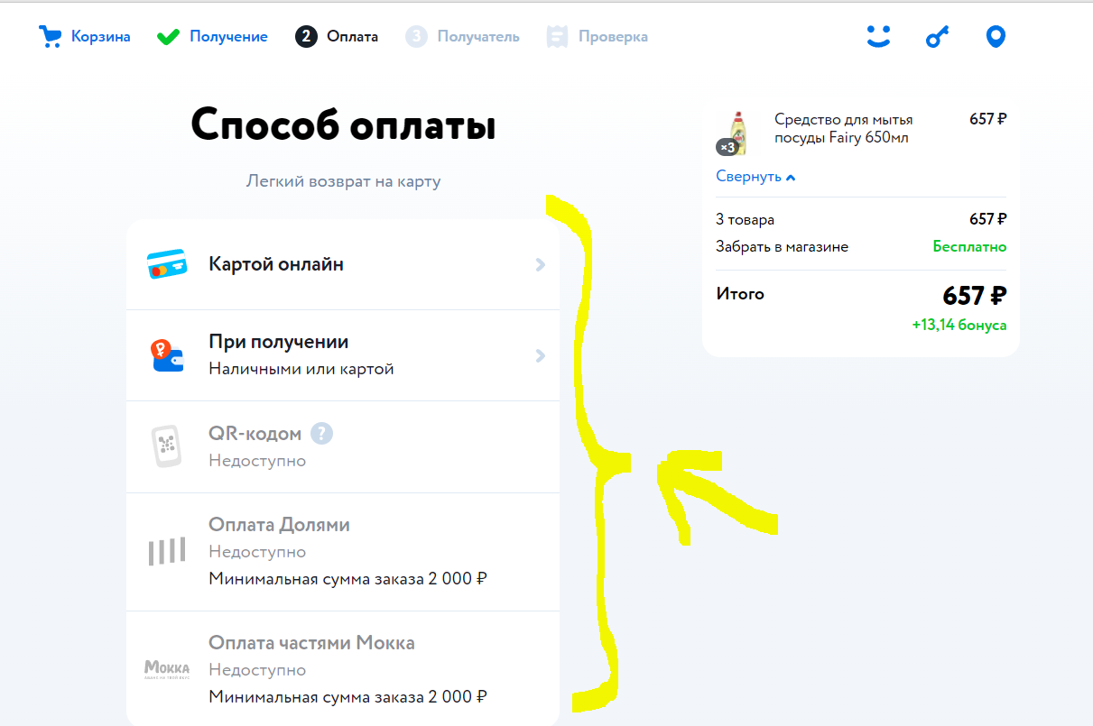

При прохождении второго шага (выбор способа оплаты) необходимо выполнить код ниже:

<script>

window.dataLayer = window.dataLayer || [];

dataLayer.push({

event: 'checkout',

ecommerce: {

checkout: {

actionField: {step: 2, *//шаг 2*

option: 'Visa' *//запрос типа оплаты*

},

products: [{ *//выбранный продукт*

name: 'Средство для мытья посуды Fairy 650мл',*//наименование продукта*

id: '81731702',*//идентификатор*

price: '219.00',*//цена*

brand: 'Fairy',*//бренд*

category: 'Гигиена и уход/Бытовая химия/Для мытья посуды/Средства для мытья посуды',*//категория*

quantity: 1*//количество*

}]

}

}

});

</script>

| 🚩 **Код выполняется при выборе способа оплаты, когда происходит переход к шагу авторизации** |
| --- |

3. Авторизация  
[ссылка](https://www.detmir.ru/cart/?step=contacts)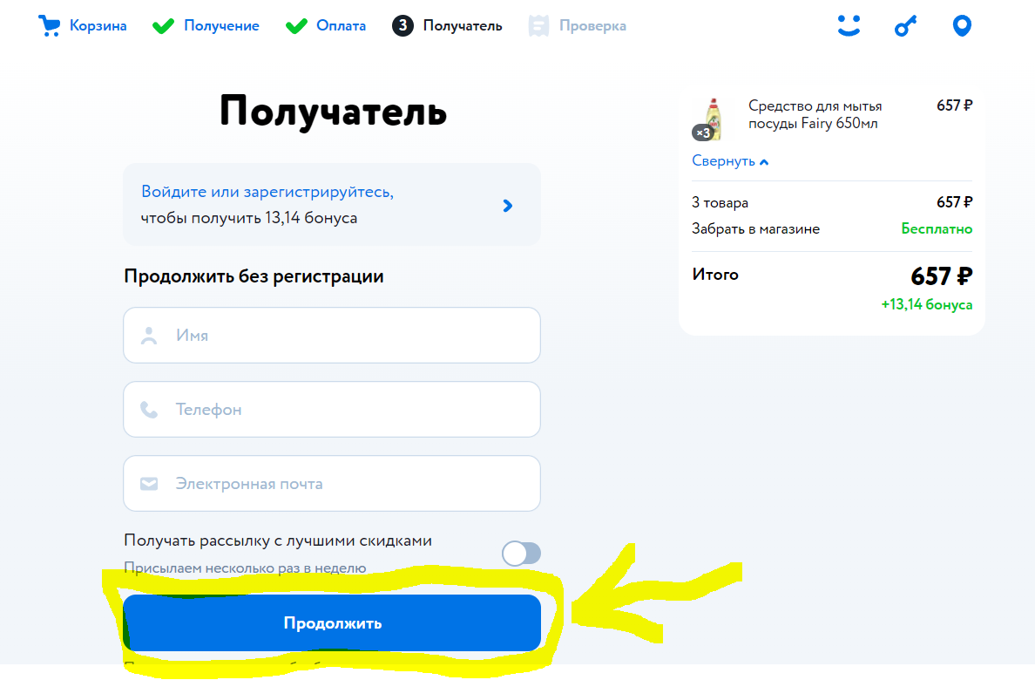

1. При прохождении третьего шага (авторизации) необходимо выполнить код ниже:

<script>

window.dataLayer = window.dataLayer || [];

dataLayer.push({

event: 'checkout',

ecommerce: {

checkout: {

actionField: {step: 3},

products: [{ *//выбранный продукт*

name: 'Средство для мытья посуды Fairy 650мл',*//наименование продукта*

id: '81731702',*//идентификатор*

price: '219.00',*//цена*

brand: 'Fairy',*//бренд*

category: 'Гигиена и уход/Бытовая химия/Для мытья посуды/Средства для мытья посуды',*//категория*

quantity: 1*//количество*

}]

}

}

});

</script>

Условия выполнения кода:

| 🚩  **Код выполняется при нажатии кнопки “Продолжить”** |
| --- |

## **Отправка транзакций**

Этот код выполняется, когда пользователь совершает транзакцию, то есть, в момент успешной валидации заказа.

Код должен отрабатывать только один раз, чтобы не приводить к ошибке связанной с дублированием заказов.

| 🚩  При внедрении часто допускают ошибку, что код может обработать несколько раз. Например, если в качестве условия активации задан *thank you page*, то при обновлении страницы пользователем, бывает кейсы, что данные отправляются повторно. |
| --- |

<script>

window.dataLayer = window.dataLayer || [];

dataLayer.push({

event: 'transaction', *//транзакция*

ecommerce: {

purchase: {

actionField: { *// массив данных, который описывает транзакцию*

id: '267519', *// ID*  *транзакции*

affiliation: 'Детский мир', *// название магазина*

revenue: 219.00, *// сумма заказа*

Tax: 0.00, *// налог*

shipping: 0.00 *// доставка*

},

products: [{ *// массив данных, который описывает приобретаемый товар*

name: 'Средство для мытья посуды Fairy 650мл',*//наименование продукта*

id: '81731702',*//идентификатор*

price: '219.00',*//цена*

brand: 'Fairy',*//бренд*

category: 'Гигиена и уход/Бытовая химия/Для мытья посуды/Средства для мытья посуды',*//категория*

quantity: 1*//количество*

}]

}

}

});

</script>

[ссылка](https://www.detmir.ru/cart/?step=products)

🚩 **Код выполняется при нажатии кнопки “Завершить оформление”**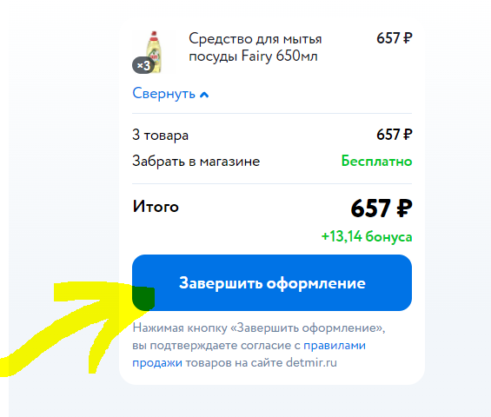

# 

# **Глава 8. Продвинутые возможности Google Analytics**

8.1 Использование Measurement Protocol.

Подумайте, с какой целью на вашем проекте вы могли бы использовать Measurement Protocol.

Сформируйте запрос типа «Событие» через Measurement Protocol. Для формирования запросов воспользуйтесь инструментом Hit Builder <https://ga-dev-tools.appspot.com/hit-builder/>. В решении следует приложить скриншот заполненных параметров хита и получившийся запрос, а также скриншот отчета из Google Analytics, подтверждающий, что событие было зафиксировано счетчиком.

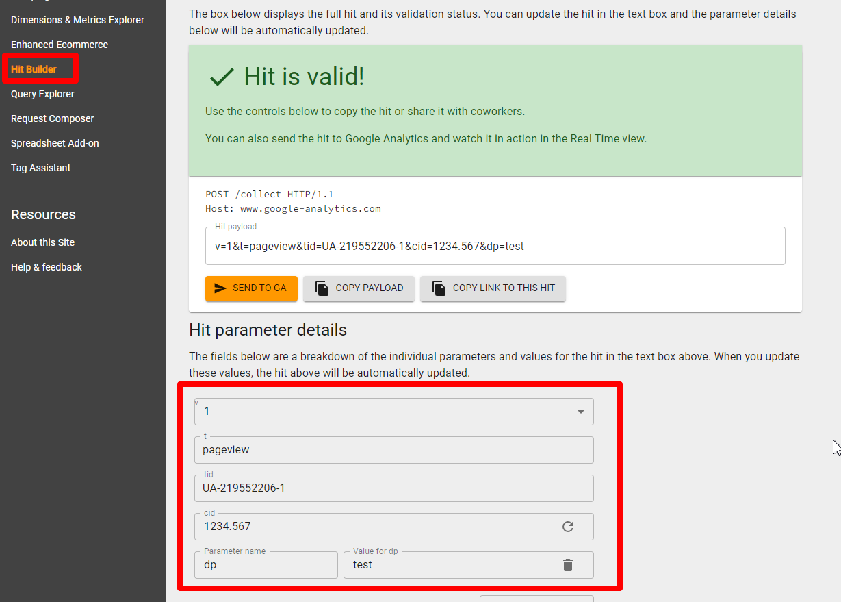

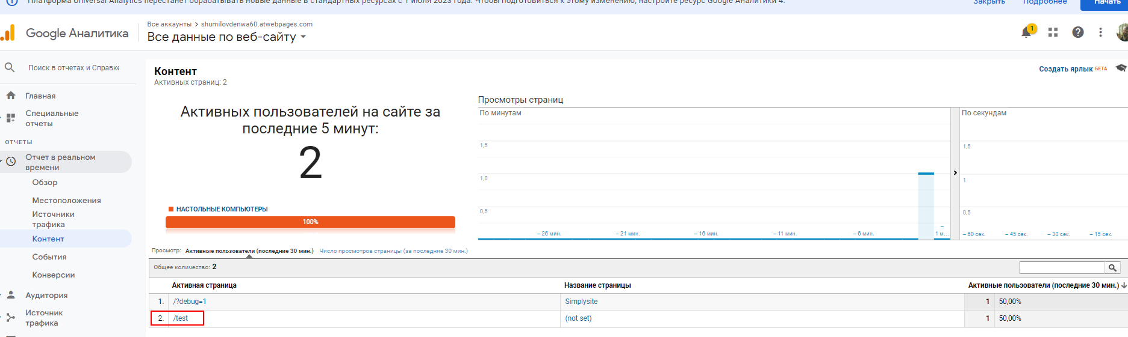

8.2 Импорт расходов.

Сформируйте CSV-файл импорта расходов с тестовыми данными и загрузите в тестовое представление Google Analytics. Обязательно в набор данных включить название кампании — ga:campaign <https://prnt.sc/13c370h>. В рамках дипломной работы разместить скриншот CSV-файла (все строки не нужны), скриншот отчета с данными из Google Analytics после загрузки файла.

Обратите внимание, что нужен скриншот из отчета: *Источники трафика -> Кампании -> Анализ расходов.* Должно быть видно, что данные подгрузились. Поскольку если файл залит, это еще не значит, что данные будут успешно загружены.

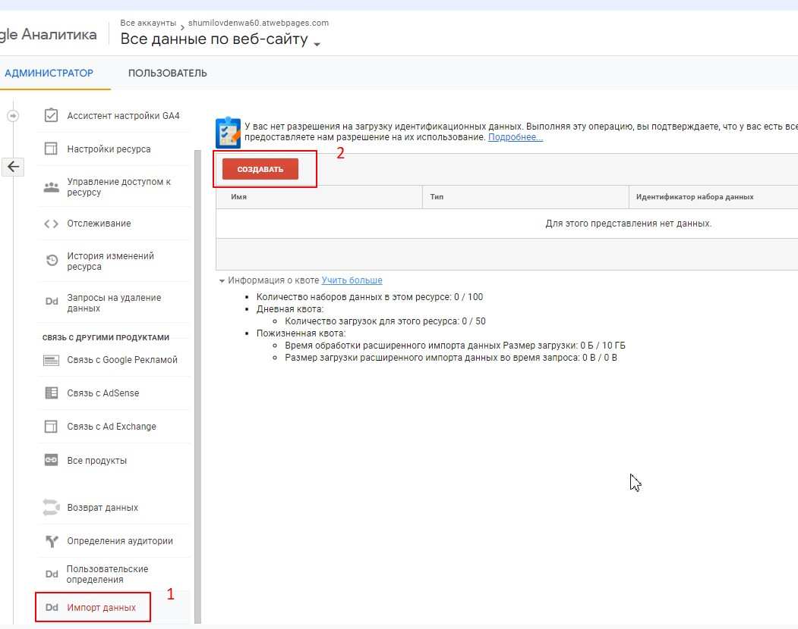

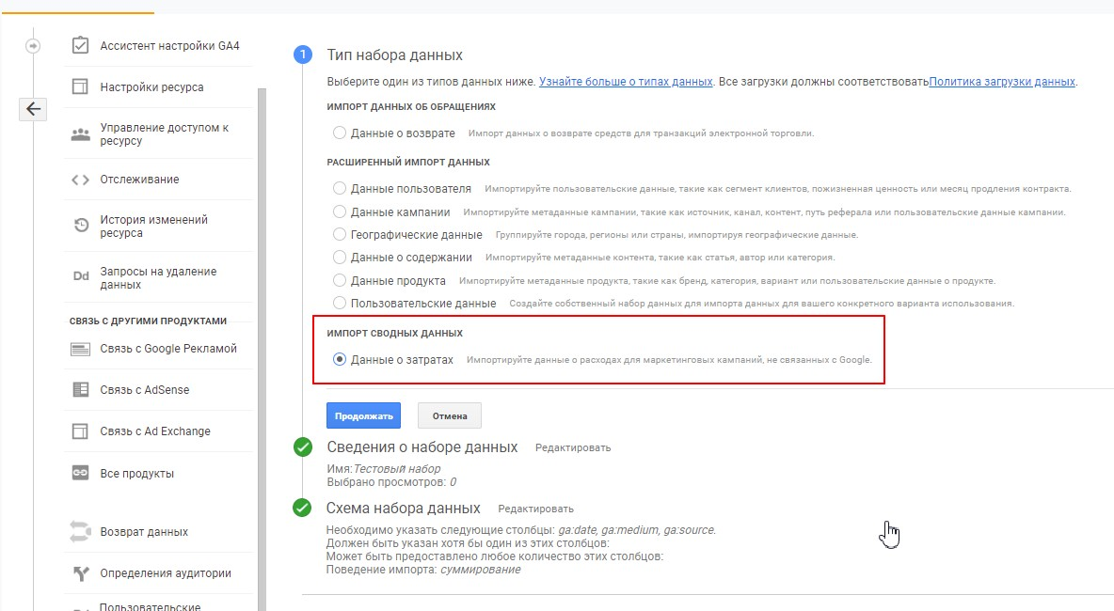

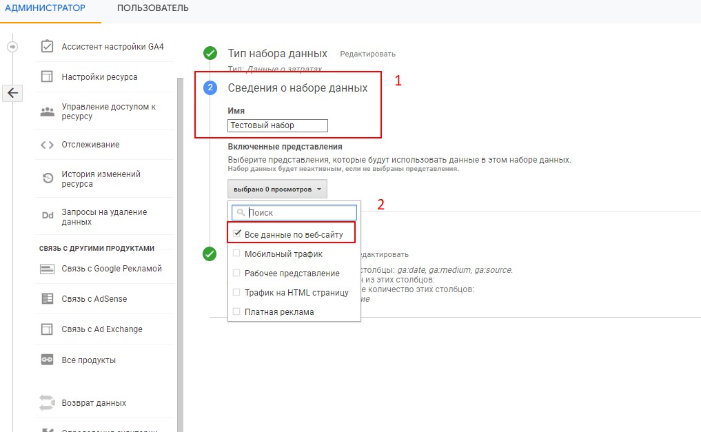

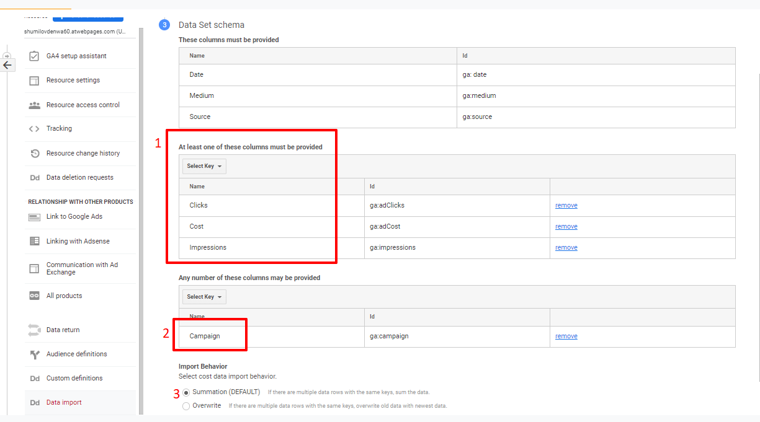

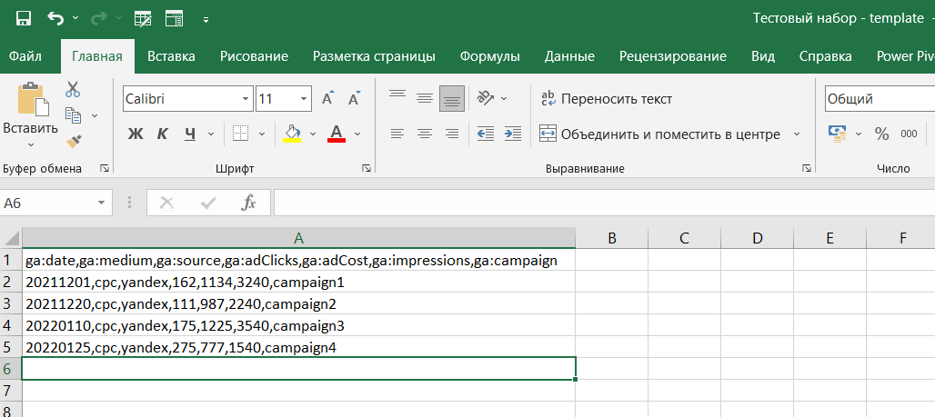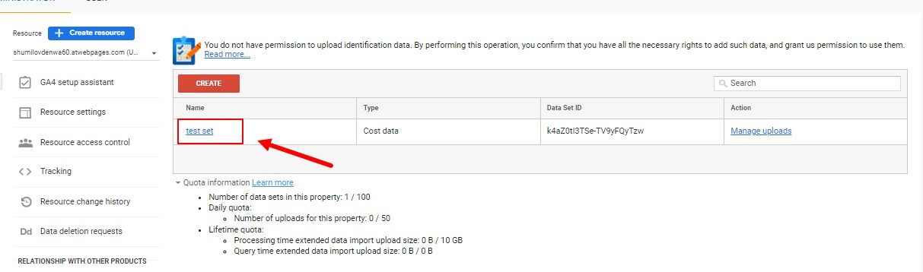

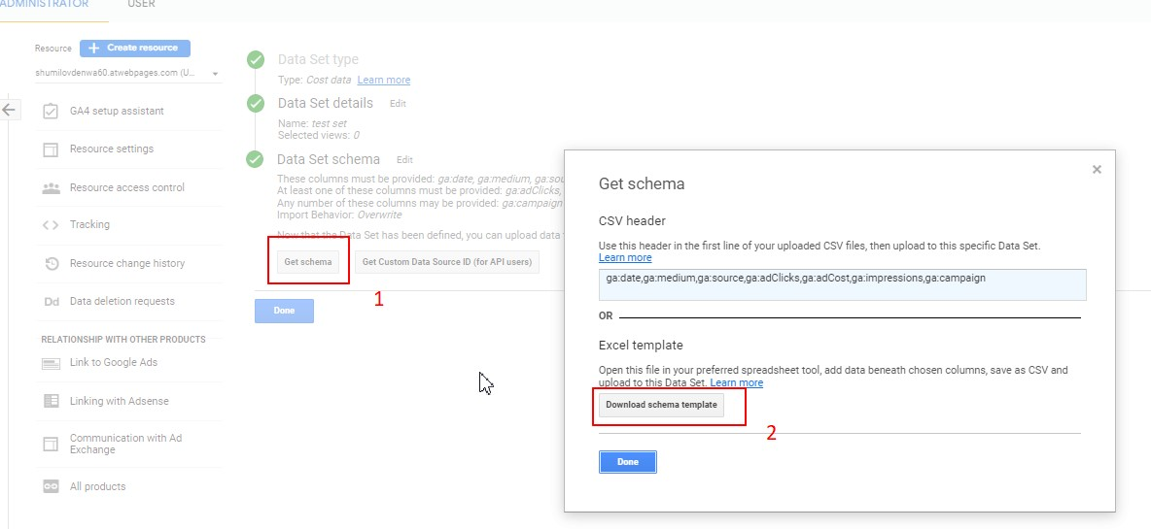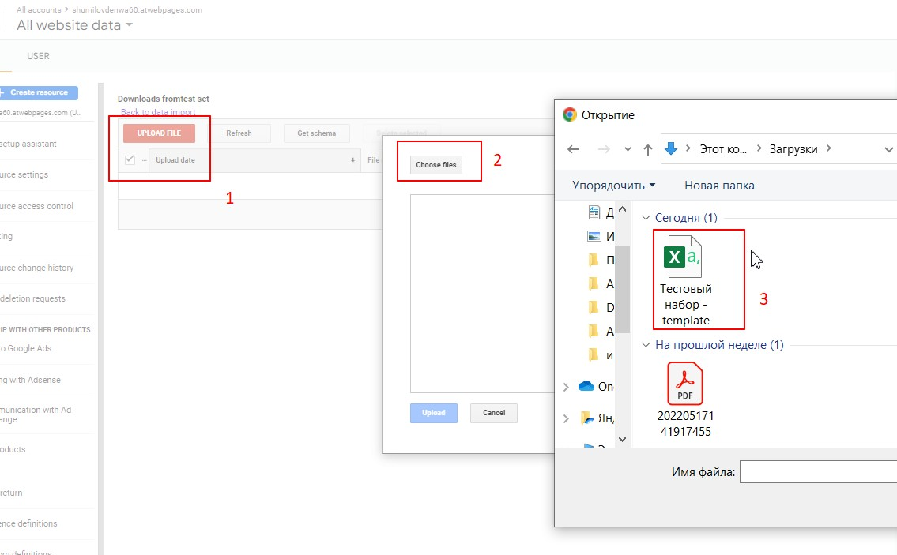

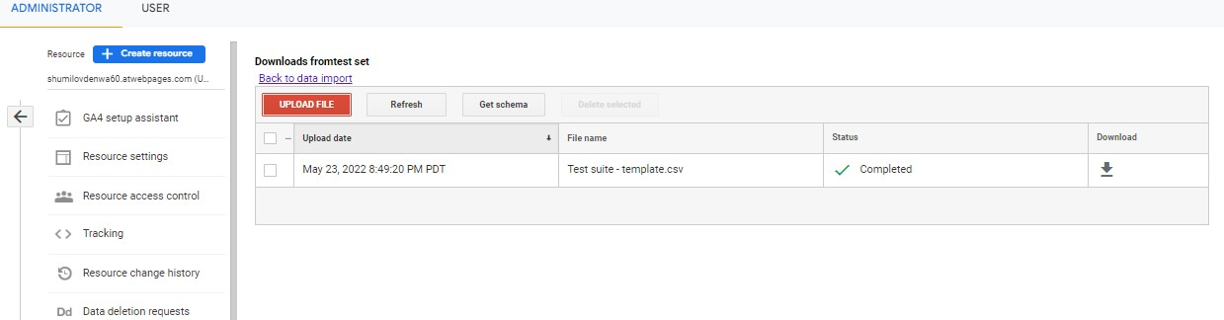

Данные файла импорта - “Тестовый набор”

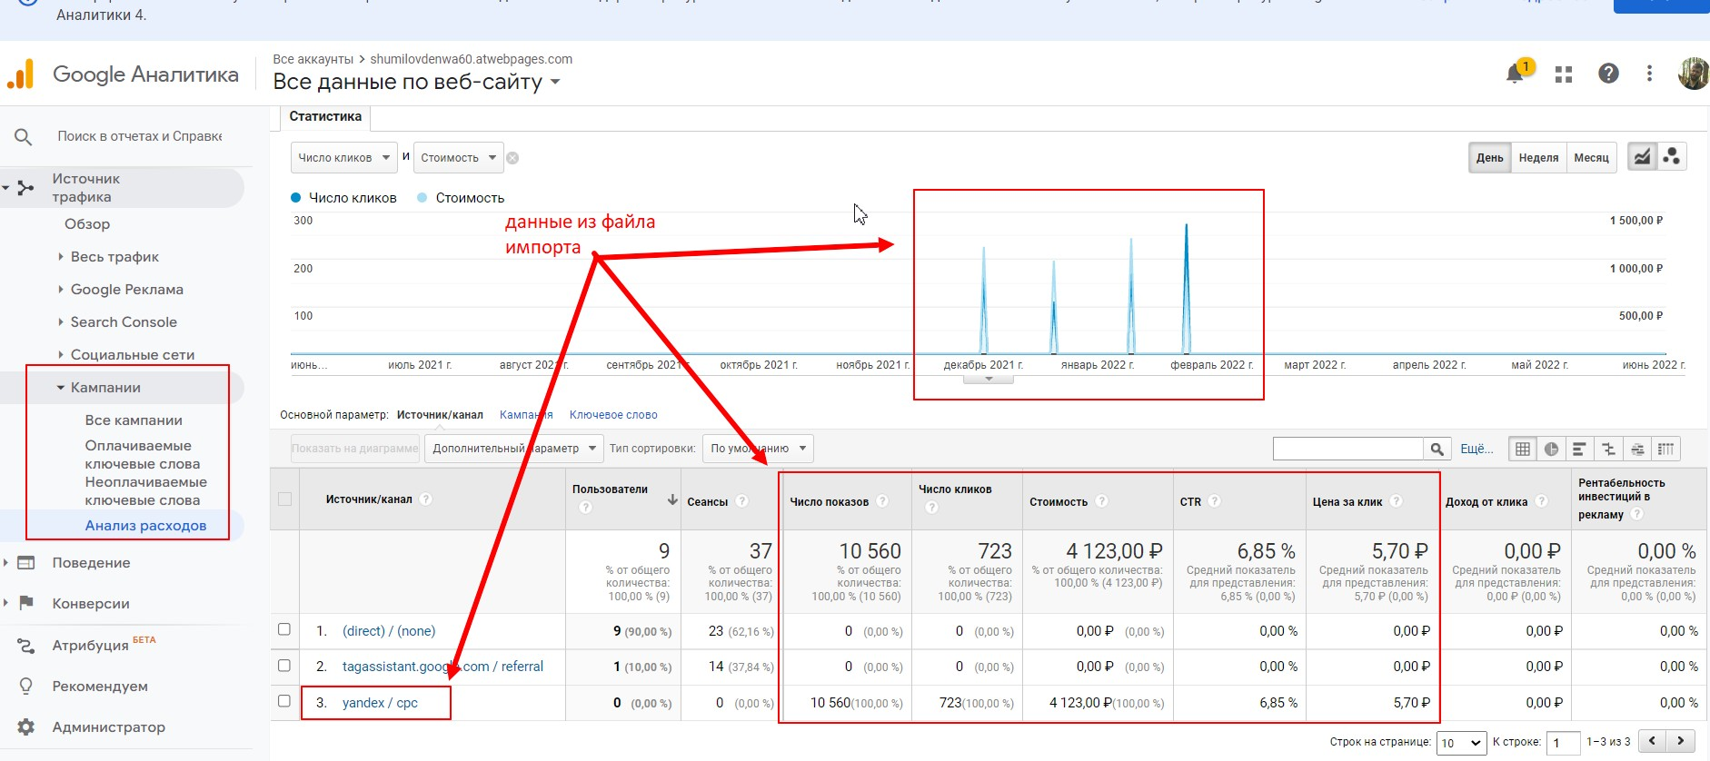

8.3 Настроить кросс-девайсное отслеживание с помощью User ID.

Представьте, что на вашем проекте есть авторизация по логину и паролю. Соответственно, вы можете настроить кросс-девайсное отслеживание, позволяющее «сцепить» данные о посещениях с разных устройств в одну последовательность.

Напишите ТЗ разработчику на внедрение кастомизированного кода Google Analytics, который будет собирать User ID.

Альтернатива ТЗ — настройка через Google Tag Manager. Если вы идете по такому пути, то необходимо предоставить скриншоты, демонстрирующие настройки в Google Tag Manager.

Дополнительно опишите порядок действий, какие настройки вы произведете в интерфейсе Google Analytics, чтобы видеть данные по кросс-девайсному отслеживанию.

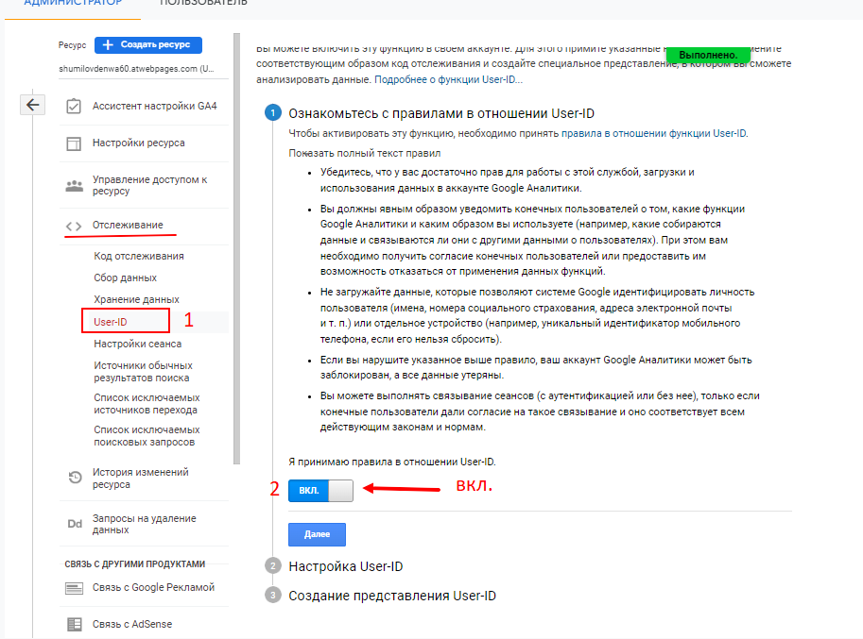

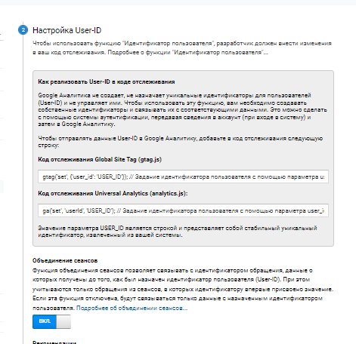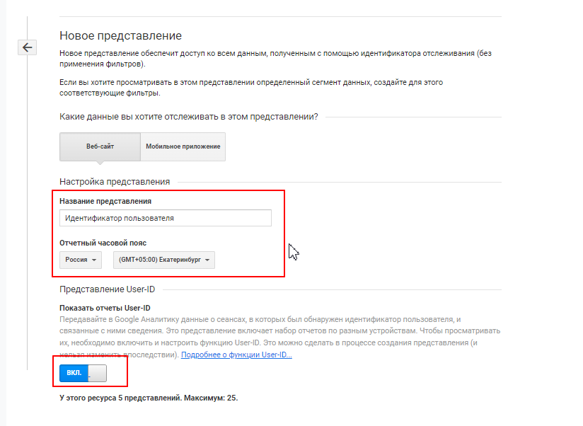

ТЗ для разработчика:

Передать идентификатор пользователя на уровень данных, взяв за основу нижеприведенный код:

| 1  2  3  4 | <script type="text/javascript">  window.dataLayer = window.dataLayer || [];  window.dataLayer.push({'user_id':'{ID пользователя на сайте}'});  </script> |
| --- | --- |

, где ID пользователя на сайте означает функцию, возвращающую ID залогиненного пользователя.

Желательно, чтобы этот код был размещен над контейнером Google Tag Manager, чтобы его можно было использовать с триггером Просмотр страницы.

А сам уровень данных выглядит вот так:

| 1  2  3  4  5  6  7 | <script type="text/javascript">  window.dataLayer = window.dataLayer || [];  window.dataLayer.push(  {'event':'userId',  'user_id':'{{customer_id}}'  });  </script> |
| --- | --- |

8.4 Выгрузка данных из Google Analytics в Google Sheets.

Создайте отчет по своему проекту в Google Sheets. В рамках дипломной работы разместите скриншот с отчетом + укажите ссылку на таблицу с отчетом. Не забудьте дать права на просмотр таблицы по ссылке.

Если вы не можете придумать отчет, то можете следовать следующему ТЗ: на первом листе отобразить сеансы, пользователей, длительность, а на втором листе — эти же показатели только для органики (здесь подразумевается использование фильтра).

[ссылка](https://docs.google.com/spreadsheets/d/1PGMmBKUVBHAruH_yPz2JgzLb2_RXd96pAdNgBoXRap0/edit?usp=sharing)

8.5 Пользовательские переменные.

Подумайте и опишите, для каких целей вы могли бы использовать на своем проекте пользовательские переменные. Также подробно укажите, какие настройки для этого требуется сделать.

Приведите тестовый или рабочий пример настройки пользовательских параметров или пользовательских переменных Google Analytics. Добавьте пример ТЗ разработчику, либо как аналог — пример настройки переменных или параметров через интерфейс Google Tag Manager.

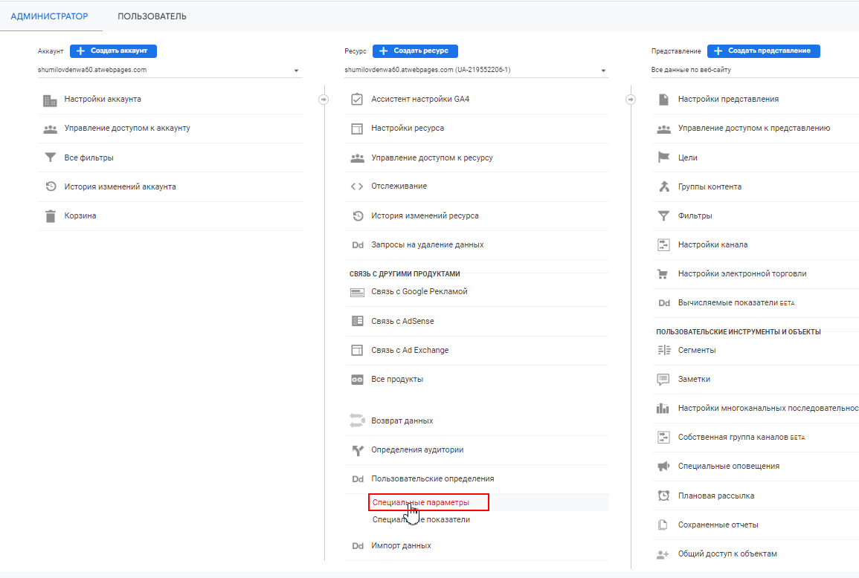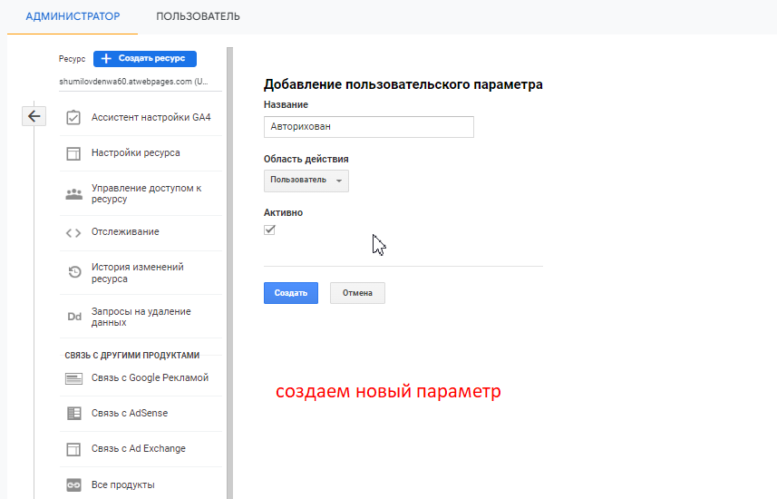

# 

# 

# 

# 

# 

# 

# 

# 

# **Глава 9. A/B-тестирование**

9.1 Сформулируйте 3-4 гипотезы, которые вы хотели бы протестировать в своем рабочем либо учебном проекте. Желательно, чтобы они охватывали различные направления: сайт, частота сообщений, каналы коммуникации и т.п.

9.2 Для каждой гипотезы продумайте целевую аудиторию

9.3 Заполните карту гипотез [в файле по ссылке](https://docs.google.com/spreadsheets/d/1OtJ1CQ_Mr3JaZLCDKxzfFEeWSICCeiAWvci6TSYT9Rk/edit?usp=sharing) по аналогии с примером. Заполнять необходимо столбцы A-F.

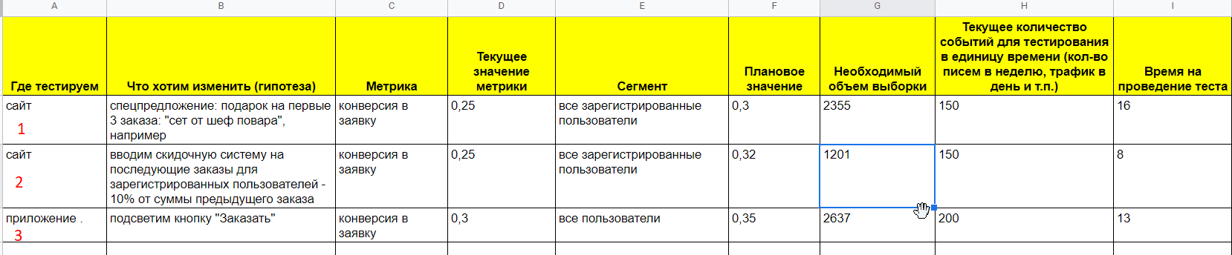

9.4 По результатам гипотез, сформулированных в задании 2, и с помощью калькуляторов определите необходимую численность выборки для ваших гипотез из файла с картами гипотез, заполните столбец G.

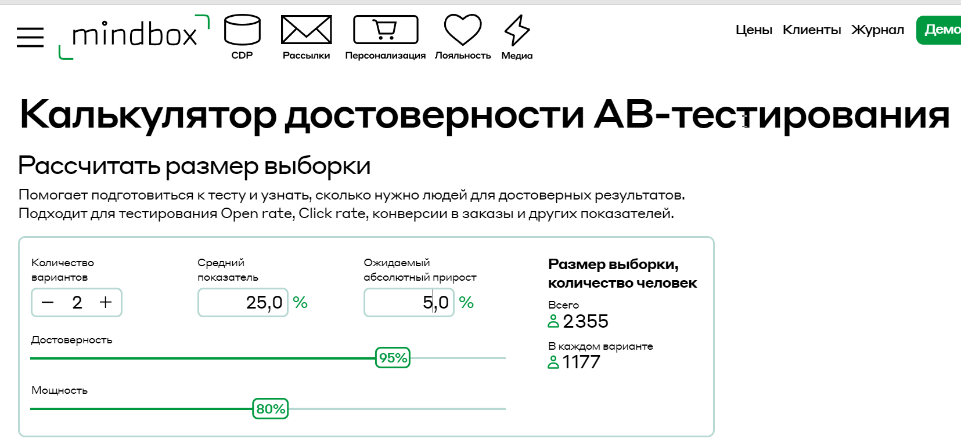

9.5. Заполните столбцы H и I там, где уже сейчас вы можете определить необходимую численность выборки и длительность проведения эксперимента.

Предположим, что текущее количество событий для тестирования в единицу времени (кол-во писем в неделю, трафик в день и т.п.) - 150.

Тогда время на проведение теста : 2355/150 = 16 дней

# **Глава 10. Сквозная аналитика**

10.1. Описать проект:

* ниша проекта;
* онлайн источники взаимодействия;
* офлайн источники взаимодействия.

**Укажите, пожалуйста, для какого сайта выполняете задание и приложите ссылку на проект.**

Google Merchandise ([ссылка](https://shop.googlemerchandisestore.com/)), Период дат 1-30 июня 2020 года.

ниша проекта - интернет магазин брендированных товаров;  
онлайн источники взаимодействия - сайт, приложение, медиа, блогеры, соцсети - ?(по моему, нет);  
оффлайн источники взаимодействия - нет(наверное).

10.2. Поставить цель проекта (задачу для сквозной аналитики) в формате [SMART](https://in-scale.ru/blog/celi-smart).

Повысить доход по Google direct (direct) / (none) до 1000$ за месяц, не увеличивая расходу на рекламу, к сентябрю 2020 г.

10.3. Составить схему сбора данных для сквозной аналитики (пример как в презентации) с описанием инструментов, с помощью которых будете объединять данные.

В результате мы получаем данные о расходах и доходах по нескольким каналам и, следовательно, можем улучшать работу маркетинга

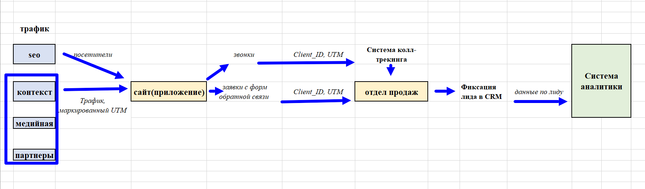

10.4. На базе Google Sheets или Excel объединить данные из Google Analytics (Source|Medium|Campaign|Sessions|transactions|Revenue) с данными по расходам и данными по исполняемости заказов. Ожидаемый результат — топ 10 каналов, наиболее эффективных после построения сквозной аналитики. [*объединенные данные в Google Sheets*](https://docs.google.com/spreadsheets/d/13ATqMj6MTTa1z0JafGWsXOHshtBQuRQDc0sooziYios/edit?usp=sharing)

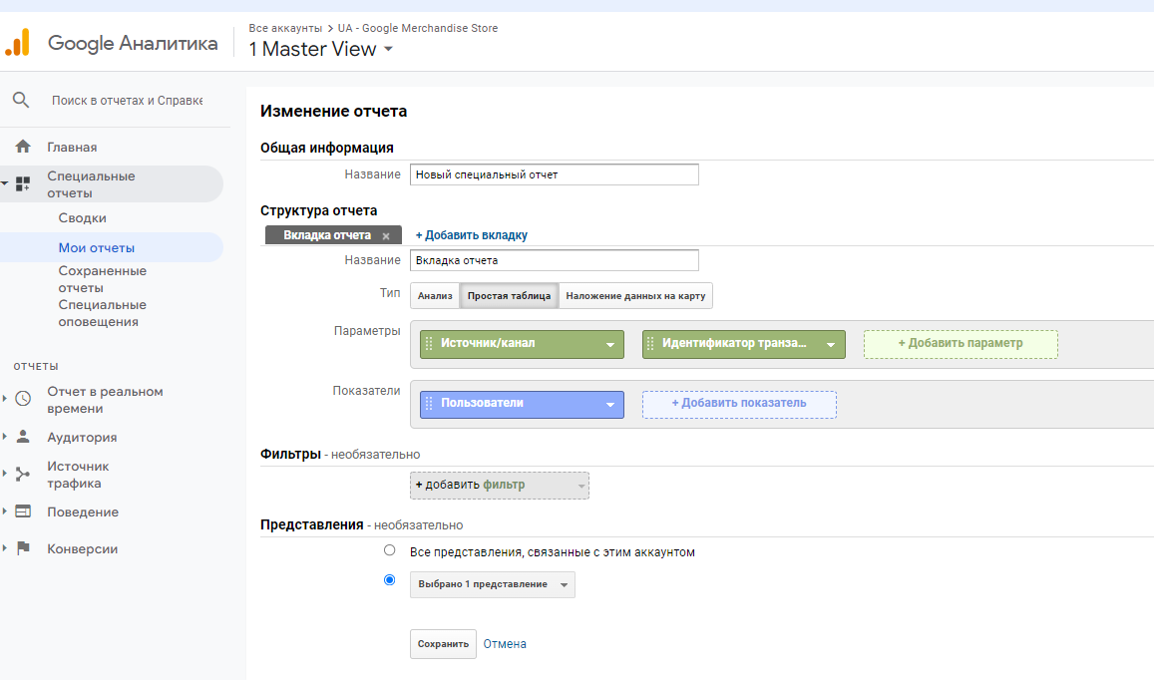

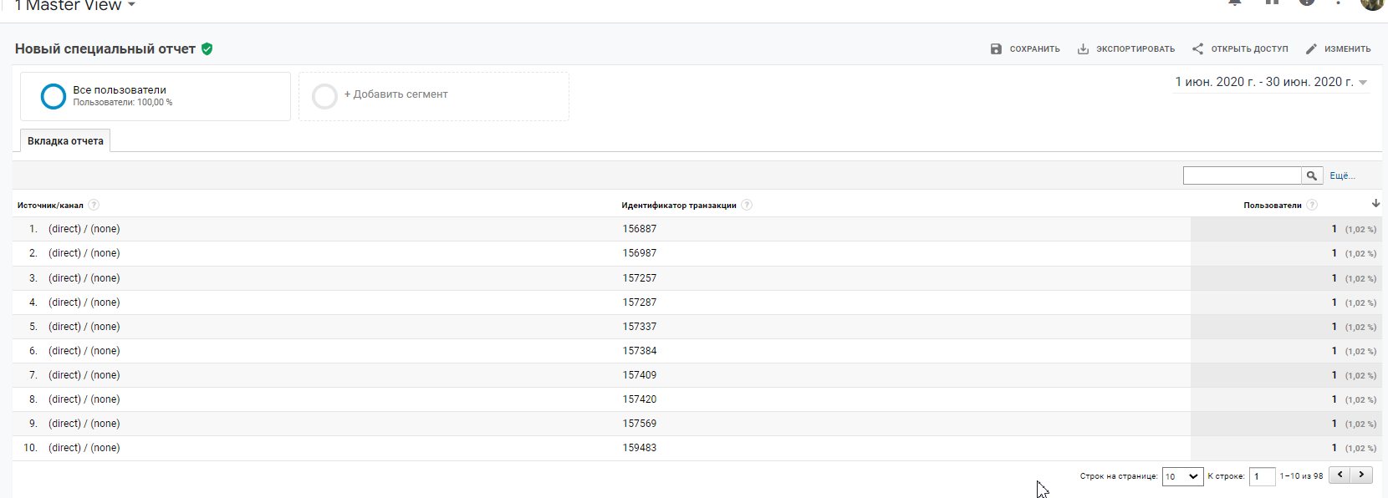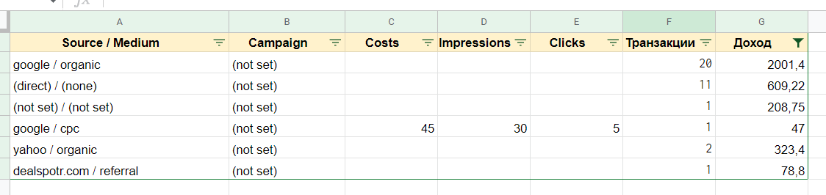

# **Глава 11. Применение Google Data Studio для визуализации данных**

##### 

Построить маркетинговый дашборд *(с выбором необходимых для визуализации показателей и средств отображения)* для своего проекта или любого другого проекта, к которому у вас есть доступ к данным Google Analytics.

В рамках дипломного проекта опубликуйте скриншоты с отчетами и дополнительно предоставьте ссылку на отчет. [Ссылка на отчет 1](https://datastudio.google.com/s/tEeRtflPVGs)

Страница 1

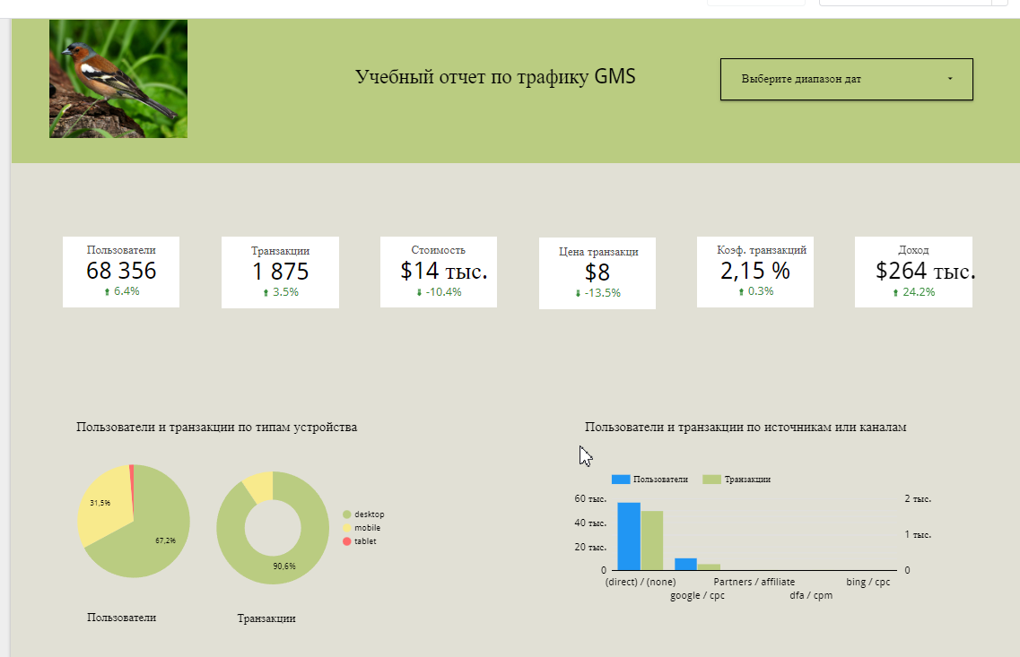

Страница 2

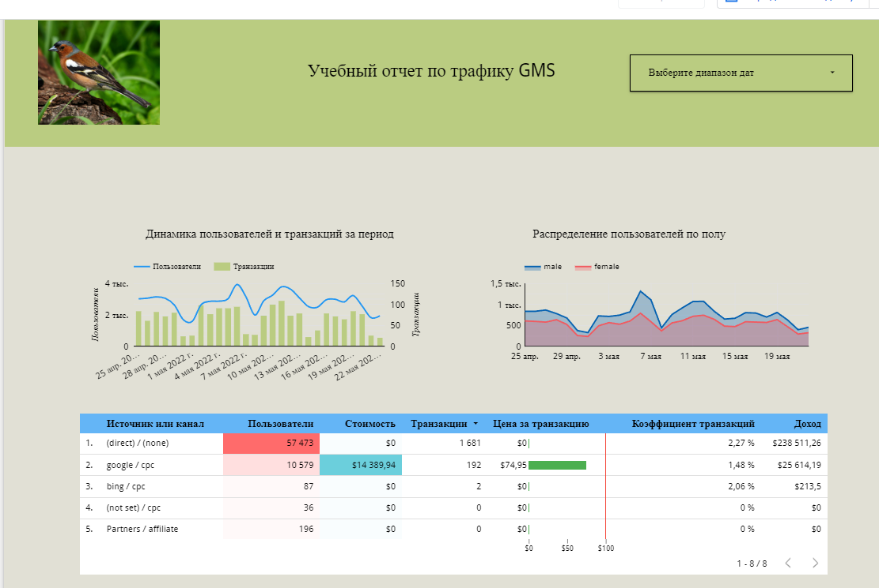

[Ссылка на отчет 2](https://datastudio.google.com/s/qXxxBeVRMyw)

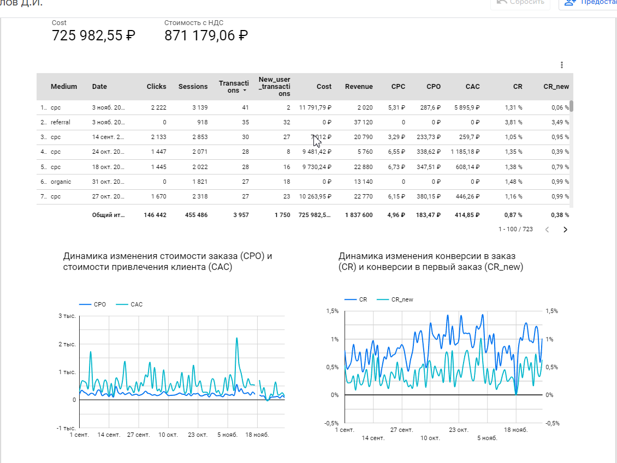

# 

# 

# **Выводы по работе**

Сделайте выводы по аудиту аналитики в своей компании: коротко по воронке, трафику, белым пятнам и гипотезам.

Выполнение раздела целесообразно, если все разделы дипломной работы выполнены в рамках одного проекта.

# **Заключительный блок: инсайты**

Поделитесь:

1. Что из того, что было сделано ранее, вы начнете делать по-другому?
2. Наметили ли вы для себя новые возможности (каналы, инструменты, подходы), к которым начнете (или уже начали) двигаться?